

**Об утверждении программы по управлению коммунальными отходами по Алгинскому району на 2025-2029 годы**

Решение Алгинского районного маслихата Актюбинской области от 16 сентября 2025 года № 306

      В соответствии с подпунктом 1) пункта 3 статьи 365 Экологического кодекса Республики Казахстан, подпунктом 15) пункта 1 статьи 6 Закона Республики Казахстан "О местном государственном управлении и самоуправлении в Республике Казахстан" и приказом исполняющего обязанности Министра экологии, геологии и природных ресурсов Республики Казахстан от 9 августа 2021 года № 318 "Об утверждении Правил разработки программы управления отходами" (зарегистрирован в Реестре государственной регистрации нормативных правовых актов за № 23917), Алгинский районный маслихат РЕШИЛ:

      1. Утвердить Программу по управлению коммунальными отходами по Алгинскому району на 2025-2029 годы согласно приложению к настоящему решению.

      2. Настоящее решение вводится в действие по истечении десяти календарных дней после дня его первого официального опубликования.

|  |  |
| --- | --- |
| *Председатель Алгинского*  *районного маслихата* | *М. Тулеуов* |

|  |  |
| --- | --- |
|  | Приложение к решению  Алгинского районного  маслихата от 16 сентября  2025 года № 306 |

**ПРОГРАММА по управлению коммунальными отходами по Алгинскому району на 2025-2029 годы**

**СОДЕРЖАНИЕ:**

      1. Нормативные правовые акты, правила, стандарты и материалы принятые Республике Казахстан.............................................................................................................................................3

      2. Глоссарий – основные термины и их определения...........................................................4

      3. Общие положения...............................................................................................................6

      4. Введение..............................................................................................................................7

      5. Аннотация – краткая характеристика объекта..................................................................8

      6. ВВОДНАЯ ЧАСТЬ (Законодательная часть НПД)

      6.1. Нормативно-правовая (законодательная) база в области управления коммунальными отходами.................................................................................................................9

      6.2. Требования по Разработке Программы управления коммунальными отходами............................................................................................................................................10

      6.3. Правила благоустройства территорий городов и населенных пунктов Актюбинской области (Решение маслихата)..........................................................................................................15

      7. ОСНОВНАЯ ЧАСТЬ (1)

      7.1. Характеристика полигона ТБО по Алгинскому району..............................................21

      7.2. Анализ текущего состояния управления коммунальными отходами........................30

      7.3. Морфологический состав отходов в Алгинском районе……....................................33

      7.4. Утвержденные тарифы и нормы ТБО Алгинском район…………...........................34

      8. ОСНОВНАЯ ЧАСТЬ (2)

      8.1. Основные направления реализации программы………………........…....…..............35

      8.2. Меры по совершенствованию системы раздельного сбора отходов..........................38

      8.3. Меры по развитию системы переработки и утилизации коммунальных отходов, включая специфические…….…………………………......................…….……….......................39

      8.4. Меры по обеспечению по безопасного захоронения отходов……................…........42

      8.5. Существующие проблемы по общим показателям коммунальных отходов.............................................................................................................................................. 43

      8.6. Цели и задачи. Целевые показатели программы управления отходами....................45

      9. ИТОГОВАЯ ЧАСТЬ

      9.1. План мероприятий по реализации программы………………..…..............................48

      9.2. Мониторинг реализации программы ПУО…………………………..........................49

      9.3. Необходимые ресурсы…………………....…………………………….......................50

      9.4. Ожидаемый социальный эффект…………………….………...………......................51

      9.5. План мероприятий программы ПУО............................................................................52

      10. ПРИЛОЖЕНИЕ

      Фотоматериалы

      Сведения о правообладателе земельного участка (ЕГРЗ)

      Договор о государственных закупках № 45 от 15.05.2025 года

      Техническая спецификация приложение к Договору ГЗ № 45 от 15.05.2025 г.

**Нормативные правовые акты, правила, стандарты и материалы принятые в Республике Казахстан**

      1. Закон Республики Казахстан № 400-VI ЗРК от 02 января 2021 года

      "Экологический кодекс Республики Казахстан".

      2. Приказ Министра экологии, геологии и природных ресурсов Республики Казахстан от 09 августа 2021 года № 318 "Об утверждении Правил разработки программы управления отходами".

      3. Приказ Министра экологии, геологии и природных ресурсов Республики Казахстан от 28 декабря 2021 года № 508 "Об утверждении Правил управления коммунальными отходами".

      4. Приказ Министра экологии, геологии и природных ресурсов Республики Казахстан от 21 июля 2021 года № 264 "Об утверждении Правил разработки плана мероприятий по охране окружающей среды".

      5. Приказ Министра экологии, геологии и природных ресурсов Республики Казахстан от 06 августа 2021 года № 314 "Об утверждении Классификатора отходов".

      6. Решение Маслихата № 349 от 11.12.2015 года "Правила благоустройства территорий городов и населенных пунктов Актюбинской области".

**2. Глоссарий – основные термины и их определения**

      Глоссарий – это словарь специфических терминов, относящихся к какой - либо отрасли знаний или деятельности человека, объясняющий малоизвестные слова. Словарь узкоспециализированных терминов в какой-либо отрасли знаний с толкованием;

      Отходы – вещества или предметы, остатки сырья, которые образованы в процессе производства, выполнения работ, оказания услуг или в процессе потребления, которые перерабатываются, утилизируются или подлежит безопасному захоронению;

      Программа по управлению отходами – перечень мероприятий по планированию, внедрению, отслеживанию, анализу мероприятий по обращению с бытовыми отходами, ужесточению производственного контроля.

      Полигон для твҰрдых бытовых (коммунальных) коммунальных отходов — специальное сооружение, предназначенное для изоляции и обезвреживания ТБО (ТКО);

      Полигон ТБО – многоуровневое земляное сооружение. Создаются такие сооружения по специальным проектам, которые предусматривают минимизацию воздействия отходов на окружающую среду;

      Твердо-бытовые отходы – твҰрдые отходы, образованные в результате бытовой деятельности человека. Для удаления твҰрдых и жидких продуктов жизнедеятельности человека также используется канализация;

      Рекультивация полигонов ТБО – представляет собой комплекс работ, которые направлены на восстановление народнохозяйственной ценности и продуктивности восстанавливаемых территорий;

      План мероприятий по охране окружающей среды – это документ, в котором перечисляются запланированные действия по минимизации вредного воздействия на природу. Такие действия направлены на защиту атмосферы, почвенного покрова и природных водоемов, а также растительного и животного мира;

      Промышленные отходы – твҰрдые, жидкие и газообразные отходы производства, полученные в результате химических, термических, механических и других преобразований материалов природного и антропогенного происхождения;

      Сбор отходов – приҰм отходов в целях их дальнейших обработки, утилизации, обезвреживания, размещения лицом, осуществляющим их обработку, утилизацию, обезвреживание, размещение;

      Накопление отходов – складирование отходов на срок не более чем одиннадцать месяцев в целях их дальнейших обработки, утилизации, обезвреживания, размещения.

      Коммунальные отходы – отходы, возникшие в ходе потребления и бытовых нужд человека. К ним можно отнести товары, утратившие свои потребительские свойства в процессе их использования (одежда, обувь и т.д.). Также коммунальными отходами считается крупногабаритные отходы - техника, мебель, отходы от текущего ремонта жилых помещений.

      Обезвреживание отходов – уменьшение или устранение опасных свойств отходов путем механической, физико-химической или биологической обработки;

      Утилизация отходов – использование отходов в качестве вторичных материальных или энергетических ресурсов;

      Хранение отходов – складирование отходов в специально установленных местах для последующей утилизации, переработки и (или) удаления;

      Вид отходов – совокупность отходов, имеющих общие признаки в соответствии с их происхождением, свойствами и технологией обращения, определяемые на основании классификатора отходов;

      Размещение отходов – хранение или захоронение отходов производства и потребления;

      Переработка отходов – физические, химические или биологические процессы, включая сортировку, направленные на извлечение из отходов сырья и (или) иных материалов, используемых в дальнейшем в производстве (изготовлении) товаров или иной продукции, а также на изменение свойств отходов в целях облегчения обращения с ними, уменьшения их объема или опасных свойств;

      Классификация отходов – порядок отнесения отходов к уровням в соответствии с их опасностью для окружающей среды и здоровья человека;

      Обращение с отходами – виды деятельности, связанные с отходами, включая предупреждение и минимизацию образования отходов, учет и контроль, накопление отходов, а также сбор, переработку, утилизацию, обезвреживание, транспортировку, хранение (складирование) и удаление отходов;

      Классификатор отходов – информационно-справочный документ прикладного характера, в котором содержатся результаты классификации отходов.

**3. Общие положения**

      Основанием для разработки настоящего "Разработка программы по управлению коммунальными отходами Алгинского района Актюбинской области", (далее – Разработка ПУО) является Договор о государственных закупках № 45 от 15.05.2025 года. Заказчиком/Организатором для Разработки ПУО для Алгинского района Актюбинской области является государственный орган при местном исполнительном органе ГУ "Отдел жилищно-коммунального хозяйства, пассажирского транспорта и автомобильных дорог Алгинского района Актюбинской области" (далее – "Заказчик"). Разработчиком данного проекта "Разработка программы по управлению коммунальными отходами Алгинского района Актюбинской области" является компания ТОО "GOLDEN RULES" (далее – "Поставщик").

      Заказчиком были предоставлены официальные информационные сведения (исходные данные: Проект полигонов ТБО, технические паспорта, заключение ГЭЭ и Разрешение ООС) для составления разработки ПУО для Алгинского района Актюбинской области. Поставщиком был направлен официальный запрос.

**Примечание:**

      Настоящий проект "Разработка программы по управлению коммунальными отходами Алгинского района Актюбинской области" является конфиденциальным документом. И предназначены только для использования (опубликования и передачи электронной версии) государственными компетентными органами и учреждениями Республики Казахстан. В соответствии с законами "о Государственных закупках" Закона Республики Казахстан от 4 декабря 2015 года № 434-V ЗРК и "Гражданского кодекса" Кодекса Республики Казахстан от 27 декабря 1994 года № 268-XIII, передачи документов (электронной версии и копии) третьим и иным лицам в том числе физическим и юридическим лицам без письменного согласия Поставщика (ТОО "GOLDEN RULES") запрещается.

**4. Введение**

      Программа по управлению коммунальными отходами – это стратегический документ, включающий анализ текущей ситуации управления коммунальными отходами и комплекс мер, направленных на достижение целевых показателей по совершенствованию системы управления коммунальными отходами.

      Согласно статье 365 Экологического кодекса Республики Казахстан (далее - ЭК РК) местные исполнительные органы (далее - МИО) районов, городов районного и областного значения, городов республиканского значения организуют разработку Программы управления коммунальными отходами (далее - Программа). Программа утверждается местными представительными органами.

      В ходе разработки настоящей Программы проведен анализ текущей ситуации управления коммунальными отходами в Алгинском районе Актюбинской области, выявлены проблемы и перспективы развития сектора управления коммунальными отходами и предложены комплексные меры для улучшения системы управления коммунальными отходами в соответствии с требованиями экологического законодательства РК.

      Программа разработана с учетом приоритетов национальных стратегических, программных и концептуальных документов, а также международного опыта.

      Реализация Программы приведет улучшению качества предоставляемых услуг в сфере управления коммунальными отходами, увеличению объема сбора, сортировки и переработки коммунальных отходов, минимизации негативного влияния коммунальных отходов на окружающую среду, улучшению целевых показателей Алгинского района Актюбинской области в сфере управления коммунальными отходами.

**5. Аннотация – краткая характеристика объекта**

      Настоящий Проект Разработка программы по управлению коммунальными отходами Алгинского района будет использован для Алгинского района Актюбинской области Республики Казахстан.

      Алгинский район находится в Актюбинской области. Административным центром является город Алга. Статус – район областного подчинения. Акимом района на сегодняшний момент является Шуиншалиев А.С.

      Население района на 2024 год составляет: около 44 000 жителей.

      Основным видом экономической отрасли района является животноводство. Также большая часть население занимается сельским хозяйством и выращиванием овощей, фруктов.

      В районном центре города Алга планируется строить большой завод по производству цемента крупнейший в западном Казахстане этот завод станет одним из градообразующих города, будут созданы более 500 рабочих мест.

      В Алге начнется строительство цементного завода с ежегодной мощностью производства 2 млн тонн, который создаст более 500 новых рабочих мест. Открытие предприятия запланировано на 2026 год, а строительно-монтажные работы начнутся весной 2025 года.

**6. ВВОДНАЯ ЧАСТЬ (Законодательная часть – нормативно-правовая документация)**

**6.1.Нормативно-правовая (законодательная) база в области управления коммунальными отходами**

      В соответствии с Законом "Об Экологическом кодексе" Республики Казахстан № 400-VI ЗРК от 02.01.2021 г, а также Приказу Министра экологии, геологии и природных ресурсов Республики Казахстан от 09.08.2021 г № 318 "Об утверждении Правил разработки программы управления отходами" и Приказа Министра экологии, геологии и природных ресурсов Республики Казахстан от 28.12.2021 г. № 508 "Об утверждении Правил управления коммунальными отходами" формируется разработка Программы по управлению коммунальными отходами.

      Настоящие Правила разработки программы управления отходами (далее – Правила) разработаны в соответствии с Экологическим Кодексом Республики Казахстан от 2 января 2021 года в целях обеспечения единого подхода к разработке и реализации программы управления отходами на объекте, а также программы по управлению коммунальными отходами (далее - совместно именуемые Программы).

      2. В настоящих Правилах используются понятия в значениях, определенные в Экологическом Кодексе Республики Казахстан, а также следующие понятия:

      1) плановый период - период, на который разработана Программа не более 10 лет;

      2) приоритетные виды отходов – виды отходов, предотвращение образования и увеличение доли, восстановления которых в рамках планового периода будет более эффективно с точки зрения снижения антропогенной нагрузки на окружающую среду.

      Программа по управлению коммунальными отходами утверждается местными представительными органами районов, городов районного и областного значения, городов республиканского значения, столицы.

      Программа управления коммунальными отходами утверждается первым руководителем юридического лица, в собственности или ином законном пользовании которого находится объект Программы управления отходами.

**6.2.Требования по Разработке Программы управления коммунальными отходами**

      Местные исполнительные органы районов, городов районного и областного значения, городов республиканского значения, столицы организуют разработку и обеспечивают выполнение Программ по управлению коммунальными отходами. Под коммунальными отходами понимаются следующие отходы потребления:

      1) смешанные отходы и раздельно собранные отходы домашних хозяйств, включая, помимо прочего, бумагу и картон, стекло, металлы, пластмассы, органические отходы, древесину, текстиль, упаковку, использованные электрическое и электронное оборудование, батареи и аккумуляторы;

      2) смешанные отходы и раздельно собранные отходы из других источников, если такие отходы по своему характеру и составу сходны с отходами домашних хозяйств. Коммунальные отходы не включают отходы производства, сельского хозяйства, лесного хозяйства, рыболовства, септиков и канализационной сети, а также от очистных сооружений, включая осадок сточных вод, вышедшие из эксплуатации транспортные средства или отходы строительства. К отходам потребления относятся отходы, образующиеся в результате жизнедеятельности человека, полностью или частично утратившие свои потребительские свойства продукты и (или) изделия, их упаковка и иные вещества или их остатки, срок годности либо эксплуатации которых истек независимо от их агрегатного состояния, а также от которых собственник самостоятельно физически избавился либо документально перевел в разряд отходов потребления. Опасные составляющие коммунальных отходов (электронное и электрическое оборудование, ртутьсодержащие отходы, батарейки, аккумуляторы и прочие опасные компоненты) должны собираться раздельно и передаваться на восстановление специализированным предприятиям.

      2. Программа по управлению коммунальными отходами разрабатывается с учетом приоритетов национальных, стратегических, программных и концептуальных документов страны.

      3. Местные представительные органы районов, городов областного значения, городов республиканского значения, столицы реализуют государственную политику в области управления коммунальными отходами посредством:

      1) утверждения в пределах своей компетенции программы по управлению коммунальными отходами;

      2) утверждения норм образования и накопления коммунальных отходов;

      3) утверждения тарифов для населения на сбор, транспортировку, деятельность по сбору, транспортировке, сортировке, восстановлению и удалению коммунальных отходов, в том числе посредством государственно- частного партнерства; обеспечения стимулирования инфраструктуры по восстановлению коммунальных отходов с увеличением количества перерабатываемых отходы предприятий и перерабатывающих мощностей, использования и реализации вторичного сырья, за счет средств, поступающих от экологических платежей региона (города);

      4) организация строительства площадок временного хранения ТБО, ячейки для пищевых и органических отходов, площадок или полигонов для строительных отходов, полигонов ТБО за счет средств, поступающих от экологических платежей региона (города);

      5) организация увеличения городов (районов), где внедрен раздельный сбор отходов, за счет средств, поступающих от экологических платежей региона (города);

      6) организация приобретения и установки сортировочных линий, специальной техники, дробильных аппаратов и прочего оборудования для строительных отходов; контейнеров для раздельного сбора, специальной техники и автомашин; за счет средств, поступающих от экологических платежей региона (города);

      7) принятие системных мер по недопущению образования стихийных свалок, организация ликвидации стихийных свалок.

      4. Местные исполнительные органы районов, городов районного и областного значения, городов республиканского значения, столицы реализуют государственную политику в области управления коммунальными отходами посредством:

      1) организации разработки программ по управлению коммунальными отходами и обеспечения их выполнения;

      2) разработки и представления на утверждение соответствующим местным представительным органам норм образования и накопления коммунальных отходов;

      3) выделения земельных участков под строительство и (или) размещение объектов по управлению коммунальными отходами, в том числе для обустройства контейнерных площадок и пунктов приема вторичного сырья;

      4) обеспечения строительства объектов по удалению и захоронению коммунальных отходов;

      5) осуществления контроля за обращением коммунальных отходов в соответствии с настоящим Кодексом, правилами управления коммунальными отходами, а также разработки мероприятий и экономических инструментов, направленных на снижение объемов образования коммунальных отходов, повышение уровня их подготовки к повторному использованию, переработки, утилизации и сокращение объемов коммунальных отходов, подлежащих захоронению, в том числе посредством государственно-частного партнерства;

      6) утверждения правил расчета норм образования и накопления коммунальных отходов;

      7) разработки и представления на утверждение соответствующим местным представительным органам тарифов для населения на сбор, транспортировку, сортировку и захоронение твердых бытовых отходов, рассчитанных в соответствии с методикой, разрабатываемой и утверждаемой уполномоченным органом в области охраны окружающей среды;

      8) определения порядка распределения тарифа между субъектами, осуществляющими операции по сбору, транспортировке, сортировке и захоронению твердых бытовых отходов;

      9) организации рациональной и экологически безопасной системы сбора коммунальных отходов, предусматривающей их раздельный сбор, в том числе транспортировку и накопление до восстановления или удаления;

      10) обеспечения создания и функционирования необходимой инфраструктуры для субъектов предпринимательства, осуществляющих деятельность по сбору, транспортировке, сортировке, восстановлению и удалению коммунальных отходов, в том числе посредством государственно- частного партнерства;

      11) обеспечения достижения целевых показателей качества окружающей среды при управлении коммунальными отходами;

      12) стимулирования раздельного сбора органических коммунальных отходов и их восстановления, в том числе путем компостирования;

      13) обеспечения доступа для организаций, осуществляющих деятельность по сбору, транспортировке, сортировке, восстановлению, в том числе переработке, и удалению коммунальных отходов, к сведениям о регистрации населения в целях идентификации количества граждан, зарегистрированных по месту жительства;

      14) информирования населения о рациональной системе сбора, утилизации и переработки твердых бытовых отходов, включая раздельный сбор;

      15) организации работы по вывозу отходов для владельцев объектов по энергетической утилизации отходов;

      16) выполнение системных мер по недопущению стихийных свалок в области (городе), в случае наличия их ликвидации; с возможностью субсидирования субъектов предпринимательства осуществляющих сбор и переработку (в т. ч. Оператора полигона) строительных отходов, за счет средств, поступающих от экологических платежей области (города).

      5. Местные исполнительные органы сел, поселков, сельских округов реализуют государственную политику в области управления коммунальными отходами посредством:

      1) стимулирования раздельного сбора органических коммунальных отходов и их восстановления, в том числе путем компостирования;

      2) организации регулярного вывоза коммунальных отходов;

      3) обеспечения соблюдения экологических требований при управлении коммунальными отходами;

      4) предотвращения и пресечения несанкционированного сжигания коммунальных отходов.

      6. Программа по управлению коммунальными отходами также включает организационные мероприятия, связанные с управлением коммунальными отходами, географические особенности охватываемой территории и учитывает следующее:

      1) обеспечивает реализацию бесперебойной работы централизованной системы сбора и требования к транспортировке твердых бытовых отходов; соблюдение Операторами иерархии отходов и раздельного сбора отходов; мероприятия, направленных на предотвращение и минимизацию отходов; распределения ответственности между государственными органами и субъектами предпринимательства в сфере управления отходами, осуществляющими сбор, транспортировку, восстановление и (или) удаление отходов; обеспечение субъектов предпринимательства в сфере управления отходами, осуществляющих централизованный сбор и транспортировку твердых бытовых отходов, информацией о количестве проживающих в жилых домах;

      2) проведение спроса контейнерных площадок, их инвентаризация и обновление, выделение земельных участков контейнерные площадки и строительство, реконструкция новых полигонов, пищевых ячеек, рекультивация старых полигонов; строительство площадок под строительные отходы; площадок временного хранения ТБО; приобретение и установку: сортировочных линий, дробильных аппаратов для строительных отходов; установку контейнеров для раздельного сбора; специальной техники, автомашин; обеспечения вторичного использования отходов при строительстве дорог;

      3) проведение информационно - разъяснительной работы, ориентированной на широкую публику или на конкретную группу образователей отходов с целью предотвращения образования отходов и минимизации образования отходов, а также увеличения доли восстановления отходов, недопущению образования стихийных свалок;

      4) ликвидация стихийных свалок.

      7. Целевые показатели, устанавливаемые в ПУО коммунальными отходами, обеспечивают нарастающий результат совершенствования системы управления отходами на уровне районов, городов районного и областного значения, городов республиканского значения, столицы, в разбивке по годам в соответствии со стратегическими документами РК.

      8. Местные исполнительные органы устанавливают целевые показатели субъектам предпринимательства в сфере управления отходами, осуществляющим централизованный сбор и транспортировку ТБО, по охвату населения, уровню раздельного сбора у источника образования.

      9. Местные исполнительные органы районов, городов районного и областного значения, городов республиканского значения, столицы обеспечивают участие общественности и публичное обсуждение на этапах разработки Программы по управлению коммунальными отходами и ее реализации по годам.

**6.3. Правила благоустройства территорий городов и населенных пунктов Актюбинской области (Решение маслихата)**

**Настоящие правила были утверждены** Решением **маслихата за № 349 от 11.12.2015 года.**

      1. Настоящие Правила благоустройства территории городов и населенных пунктов Актюбинской области (далее – Правила) разработаны в соответствии с Гражданским кодексом Республики Казахстан (Особенная часть), Земельным Кодексом Республики Казахстан, Экологическим Кодексом Республики Казахстан, Кодексом Республики Казахстан "Об административных правонарушениях", законами Республики Казахстан "Об архитектурной, градостроительной и строительной деятельности в Республике Казахстан" (далее – Закон), "О местном государственном управлении и самоуправлении в Республике Казахстан", приказом Министра национальной экономики Республики Казахстан от 20 марта 2015 года № 235 "Об утверждении Типовых правил содержания и защиты зеленых насаждений, правил благоустройства территорий городов и населенных пунктов и Правил оказании государственной услуги "Выдача разрешения на вырубку деревьев" (зарегистрирован в Реестре государственной регистрации нормативных правовых актов за № 10886) и иными нормативными правовыми актами.

      2. Правила определяют порядок и регулируют отношения в сфере благоустройства территории городов и населенных пунктов Актюбинской области и являются обязательными для всех юридических и физических лиц, являющихся пользователями или собственниками земель, зданий и сооружений, встроенных помещений, нежилых помещений в жилых домах, расположенных на территории Актюбинской области, независимо от формы собственности.

      3. Координация и организация работ по благоустройству территории городов и населенных пунктов Актюбинской области осуществляется местными исполнительными органами, уполномоченными органами управления, руководителями учреждений и предприятий, ответственными за благоустройство.

      4. В Правилах используются следующие основные понятия:

      1) благоустройство – совокупность работ (по инженерной подготовке и обеспечению безопасности территории, устройству дорог, развитию коммуникационных сетей и сооружений водоснабжения, канализаций, энергоснабжения, устройству покрытий, освещению, размещению малых архитектурных форм и объектов монументального искусства, проектированию озеленения, снижению уровня шума, улучшению микроклимата, охране от загрязнения воздушного бассейна, расчистке, уборке, санитарной очистке осушению и озеленению территории), осуществляемые в целях приведения той или иной территории в состояние, пригодное для строительства и нормального пользования по назначению, создания здоровых, удобных и культурных условий жизни населения;

      2) места общего пользования – это территории, объекты, которые доступны или открыты для населения;

      3) земли общего пользования – земли занятые и предназначенные для занятия площадями, улицами, тротуарами, проездами, придомовым земельным участком, не вошедшим в состав кондоминиума, дорогами, набережными, парками, скверами, городскими лесами, бульварами, водоемами, пляжами, кладбищами и иными объектами, предназначенными для удовлетворения нужд населения (водопроводы, отопительные трубы, очистные сооружения, и другие инженерные системы общего пользования, а также охранные зоны тепловых сетей и инженерных систем общего пользования);

      4) индивидуальный жилой дом – дом, предназначенный для личного (семейного) проживания, расположенный на усадебном участке и находящийся в собственности гражданина вместе с хозяйственными и другими строениями и зелеными насаждениями;

      5) твердые бытовые отходы (далее - ТБО) – коммунальные отходы в твердой форме;

      6) опасные отходы – отходы, которые содержат вредные вещества, обладающие одним или несколькими опасными свойствами (токсичностью, взрывоопасностью, радиоактивностью, пожароопасностью, высокой реакционной способностью), и могут представлять непосредственную или потенциальную опасность для окружающей среды и здоровья человека самостоятельно или при вступлении в контакт с другими веществами;

      7) отходы производства – остатки сырья, материалов, иных изделий и продуктов, образовавшиеся в процессе производства и утратившие полностью или частично исходные потребительские свойства;

      8) обращение с отходами – виды деятельности, связанные с отходами, включая предупреждение и минимизацию образования отходов, учет и контроль, накопление отходов, а также сбор, переработку, утилизацию, обезвреживание, транспортировку, хранение (складирование) и удаление отходов;

      9) отходы, не приемлемые на полигонах – жидкие отходы; опасные отходы, которые в условиях полигона являются взрывчатыми, коррозийными, окисляемыми, высоко огнеопасными или огнеопасными; отходы, вступающие в реакцию с водой; отходы от медицинских или ветеринарных учреждений, которые являются инфицированными; целые использованные шины и их фрагменты, за исключением применения, приема; ртутьсодержащие лампы и приборы; лом цветных и черных металлов; батареи литиевые, свинцово-кислотные; пестициды; макулатура, картон и отходы бумаги; стекло бой;

      10) электронное и электрическое оборудование; отходы содержащие стойкие органические загрязнители; отходы пластмассы, пластика, полиэтилена и полиэтилентерефталатов упаковка; отходы строительных материалов; пищевые отходы.

**Глава 2. Благоустройство территории городов и населенных пунктов**

**Параграф 1. Обеспечение чистоты и порядка.**

      Юридические и физические лица соблюдают чистоту и поддерживают порядок на территории городов и населенных пунктов Актюбинской области, в том числе на территориях индивидуальных жилых домов, не допускают повреждения и разрушения элементов благоустройства (дорог, тротуаров, газонов, малых архитектурных форм, освещения, водоотвода). При необходимости вскрытия благоустроенных территорий приводят их в первоначальный вид.

      Текущее санитарное содержание местности осуществляется организациями, специализирующихся в области благоустройства территории.

      Текущее содержание и санитарная очистка городов и населенных пунктов осуществляются организациями по благоустройству.

      Физические и юридические лица всех организационно-правовых форм, в том числе собственники капитальных и временных объектов:

      1) обеспечивают санитарное содержание и благоустройство отведенной территории за счет своих средств самостоятельно либо путем заключения договоров с организациями;

      2) бережно относятся к объектам любой собственности, информируют соответствующие органы о случаях причинения ущерба объектам государственной собственности;

      3) содержат в технически исправном состоянии и чистоте (при необходимости производят чистку, мойку) таблички с указанием улиц и номеров домов;

      4) содержат ограждения (заборы) и малые архитектурные формы в надлежащем состоянии (покраска, побелка с внешней стороны ограждения (забора) на прилегающей территории;

      9. Физическим и юридическим лицам не допускается:

      1) сорить на улицах, площадях, пляжах, парках, скверах и местах общего пользования;

      2) сжигание ТБО, тары, производственных, бытовых и опасных отходов, разведение огня в местах общего пользования, включая внутренние территории предприятий и индивидуальных жилых домов, а также в контейнерах;

      3) на сброс неочищенной воды с промышленных предприятий в водные объекты;

      4) мойка, очистка и ремонт транспортных средств, а также стирка ковровых изделий внутри жилых кварталов и в местах общего пользования, у водоразборных колонок, подъездов жилых домов, на водоемах, в местах массового отдыха людей;

      5) перевозка грунта, мусора, сыпучих строительных материалов, легкой тары, листвы, спила деревьев без покрытия их брезентом или другим материалом, исключающими загрязнение дорог;

      6) выпускать транспортное средство с сыпучим материалом с карьера без брезентового покрытия;

**Параграф 2. Организация уборки территорий**

      Уборка и содержание мест общего пользования включают следующие виды услуг:

      1) уборка и вывоз мелкого и бытового мусора и отходов;

      2) уборка и вывоз крупногабаритного мусора и отходов;

      3) подметание;

      4) покос и вывоз камыша, бурьяна, травы и иной дикорастущей растительности;

      5) текущий ремонт и окраска ограждений и малых архитектурных форм.

      Уборку и содержание в чистоте проезжей части улиц по всей ее ширине, площадей, дорог и проездов дорожной сети города и населенного пункта, парковочных карманов, а также набережных, мостов, путепроводов производят организации, выигравшие конкурс на производство данных работ в соответствии с действующим законодательством.

      Уборка тротуаров, расположенных вдоль улиц и проездов или отделенных от проезжей части газонами, и не имеющих непосредственные выходы из подъездов жилых зданий, дворовых территорий, учреждений, предприятий, объектов торговли и обслуживания, а также тротуаров, прилегающих к ограждениям набережных, производится организациями, осуществляющими уборку и содержание проезжей части.

      Уборка и мойка остановочных комплексов и прилегающих к ним территорий на остановочных площадках общественного пассажирского транспорта осуществляются их собственниками.

      Уборка и содержание прилегающих, отведенных территорий, подъездов к ним от городских улиц в радиусе пяти метров обеспечивается юридическими и физическими лицами, в собственности и пользовании которых находятся строения, расположенные на отведенных территориях, самостоятельно или по договору с организациями.

      Уборка территорий, прилегающих к отдельно стоящим объектам рекламы, в радиусе пяти метров от рекламных конструкций, обеспечивается собственниками рекламных конструкций и организациями, осуществляющими уборку по договору с ними.

      Уборку территорий вокруг мачт и опорных установок наружного освещения и контактной сети, расположенных на тротуарах, производят организации, ответственные за уборку тротуаров.

      Уборка территорий, прилегающих к трансформаторным или распределительным подстанциям, сетям теплоснабжения в надземном исполнении и другим инженерным сооружениям (во избежание повреждений), работающим в автоматическом режиме (без обслуживающего персонала), а также к опорам линий электропередач обеспечивается собственниками данных объектов. Уборка и содержание территорий охранных зон под надземными трубопроводами обеспечивается собственниками сетей.

**Параграф 3. Сбор и вывоз отходов.**

      В соответствии приказа и.о. Министра здравоохранения Республики Казахстан от 25 декабря 2020 года № ҚР ДСМ-331/2020 "Об утверждении Санитарных правил "Санитарно-эпидемиологические требования к сбору, использованию, применению, обезвреживанию, транспортировке, хранению и захоронению отходов производства и потребления" - контейнеры для сбора ТБО оснащают крышками. В населенных пунктах контейнерную площадку размещают на расстоянии не менее 25 м от жилых и общественных зданий, детских объектов, спортивных площадок и мест отдыха населения, исключая временные поселения (вахтовые поселки, нестационарные объекты и сооружения).

      Физическим и юридическим лицам, организациям по уборке не допускается:

      1) перемещать мусор на проезжую часть улиц и проезды при выполнении работ по санитарной очистке территории;

      2) выдвигать или перемещать на проезжую часть магистралей, улиц и проездов снег, счищаемый с внутриквартальных проездов, дворовых территорий, территорий предприятий, организаций, строительных площадок, торговых объектов;

      3) повреждение и уничтожение зеленых насаждений при складировании снега;

      4) перемещение снега на тротуары и газоны при формировании снежных валов у края дороги;

      5) вынос и складирование снега на проезжей части, после уборки снежного вала;

      6) складирование снежного вала на ливне приҰмниках;

      7) сбрасывание снега, льда и мусора в воронки водосточных труб;

      8) сброс мусора, грязи, загрязненного снега, наледи, неочищенных промышленных и хозяйственно-бытовых стоков на территории береговой зоны;

      9) сброс смета и бытового мусора в водосточные коллекторы, дожде приҰмные колодцы и арычную систему;

      10) сгребание листвы к корневой части деревьев и кустарников.

      В период листопада организации, ответственные за уборку отведенных территорий, производят сгребание и вывоз опавшей листвы с газонов вдоль улиц и магистралей, дворовых территорий.

      При уборке дорог в парках, лесопарках, садах, скверах, бульварах и других зеленых зонах физическим и юридическим лицам допускается временное складирование снега высотой не более тридцати сантиметров, не содержащего химических реагентов, на заранее подготовленные для этих целей площадки при условии сохранности зеленых насаждений и обеспечения оттока талых вод.

      Уборка и вывоз снега от края проезжей части производится силами физических и юридических лиц, ответственных за уборку проезжей части данной улицы или проезда.

      Технология и режимы производства уборочных работ на проезжей части улиц и проездов, тротуаров и дворовых территорий физических и юридических лиц обеспечивает беспрепятственное движение транспортных средств и пешеходов, независимо от погодных условий.

      Физическими и юридическими лицами снег, счищаемый с проезжей части дорог, улиц, проездов, тротуаров, сдвигается на обочины дорог и в лотковую часть улиц и проездов для временного складирования снежной массы в виде снежных валов, а с подъездов и подходов к зданиям, лестничных сходов – в места, не препятствующие проходу пешеходов и проезду транспорта.

      На улицах и проездах с односторонним движением транспорта, в том числе на магистралях с разделительной полосой в виде скверов, газонов и бетонных блоков, зоны, со стороны которых начинается подметание проезжей части, организациями по вывозу снега очищаются от снега и наледи до бортового камня, в течение всего зимнего периода постоянно.

      Физическими и юридическими лицами вывоз снега осуществляется на специально подготовленные площадки.

      Обустройство строительных площадок, участков для работ производится физическими и юридическими лицами в соответствии требованиями СН РК 1.03-00-2011 "Строительное производство. Организация строительства предприятий, зданий и сооружений".

**Параграф 4. Ответственность за нарушение требований Правил.**

      Физические и юридические лица, не зависимо от форм собственности, за нарушение требований настоящих Правил несут ответственность.

**ОСНОВНАЯ ЧАСТЬ (1)**

**7.1.Характеристика полигонов ТБО по Алгинскому району**

      Под полигоном захоронения отходов (далее – полигон/свалка) понимается специально оборудованное место постоянного размещения отходов без намерения их изъятия, соответствующее экологическим, строительным и санитарно- эпидемиологическим требованиям.

      Полигон ТБО является специальным сооружением, предназначенным для их изоляции и обезвреживания, гарантирует санитарную надежность в ООС и эпидемиологическую безопасность для населения. Сбор ТБО осуществляется в специальные контейнеры (многоэтажная застройка и организации) и в разовые емкости, принадлежащие индивидуальным домовладельцам (мешки, коробки и т. д.). Погрузка отходов в транспорт осуществляется механически или вручную. Бытовые и коммунальные собирается по факту накопления с периодичностью не реже одного раза в пять дней. Транспортирование от мест накопления ТБО до полигона ведется специализированным автотранспортным средством.

      Запрещается захоронение опасных отходов на полигонах неопасных отходов. На полигоне ТБО не допускается складирование отходов, запрещенных к приему п. 1 ст. 301 Экологического кодекса Республики Казахстан.

      В рамках программы генерального плана развития по Алгинскому району Актюбинской области предусмотрены разработка рабочего проекта проектно-сметной документации с дальнейшей постройки или реконструкции (рекультивации) полигонов твердо-бытовых отходов.

      Предприятием для обслуживания полигонов ТБО (свалки) является сторонние организации по обслуживанию Алгинского района Актюбинской области. В эксплуатацию входит регулярная очистка, сбор, вывоз транспортировка и захоронение твердо-бытовых отходов. Особо охраняемые природные территории на месте расположения объекта отсутствуют.

**Сведения полигонов ТБО (местные свалки для вывоза ТБО) указаны по Алгинскому району Актюбинской области:**

      1. Алгинская городская администрация;

      2. Акайский сельский округ;

      3. Бескоспинский сельский округ;

      4. Бестамакский сельский округ;

      5. Карагашский сельский округ;

      6. Карабулакский сельский округ;

      7. Карахобдинский сельский округ;

      8. Каракудыкский сельский округ;

      9. Маржанбулакский сельский округ;

      10. Сарыхобдинский сельский округ;

      11. Тамдинский сельский округ;

      12. Токмансайский сельский округ;

      13. Ушкудыкский сельский округ;

**Алгинская городская администрация:**

      Краткие сведения полигона Алгинской городской администрации Таблица № 1

|  |  |  |
| --- | --- | --- |
| **№** | **Исходные данные** | **Наименование** |
| 1 | 2 | 3 |
| **Единицы измерения** |
| № | Исходные данные | Наименование |
| 1 | Юридический адрес | Актюбинская область, Алгинский район, город Алга |
| 2 |  | Площадь земельного участка (S) |
| 3 |  | Кадастровый номер земельного участка |
| 4 | Собственник  земельного участка | ГУ "Аппарат акима города Алга"  БИН: 970740017570 |
| 5 | Целевое назначение | Для организации и строительства полигона ТБО |
| 6 | Делимый | Делимость земельного участка |
| 7 | кол/во жителей | Население 22500 жителей |
| 8 | (м³) нет данных | Фактический объем накопленных отходов ТБО |
| 9 | Круглогодичный | Режим работы |
| 10 |  | Эксплуатация |
| 11 | Обслуживание | ГУ "Аппарат акима города Алга" |

      В городе Алга проживает около 22500 жителей по данным на 2024 год. Полигон ТБО расположен на территории города Алга, с кадастровым номером (00- 000-000-000) и введен в эксплуатацию.

**Акайский сельский округ:**

      Краткие сведения полигона Акайского

      сельского округа Таблица № 2

|  |  |  |
| --- | --- | --- |
| **№** | **Исходные данные** | **Наименование** |
| 1 | 2 | 3 |
| **Единицы измерения** |
| № | Исходные данные | Наименование |
| 1 | Юридический адрес | Актюбинская область, Алгинский район, село Акай |
| 2 | 2,0 Га | Площадь земельного участка (S) |
| 3 | 02-022-012-240 | Кадастровый номер земельного участка |
| 4 | Собственник  земельного участка | ГУ "Аппарат акима Акайского сельского округа"  БИН: 970540000662 |
| 5 | Целевое назначение | Для организации и строительства полигона ТБО |
| 6 | Делимый | Делимость земельного участка |
| 7 | кол/во жителей | Население 700 жителей |
| 8 | (м³) нет данных | Фактический объем накопленных отходов ТБО |
| 9 | Круглогодичный | Режим работы |
| 10 |  | Эксплуатация |
| 11 | Обслуживание | ГУ "Аппарат акима Акайского сельского округа" |

      В Акайском сельском округе проживает около 700 жителей по данным на 2024 год. Полигон ТБО расположен на территории села Акай, с кадастровым номером 02-022-012-240 и введен в эксплуатацию

**Бескоспинский сельский округ:**

      Краткие сведения полигона Бескоспинского сельского округа Таблица № 3

|  |  |  |
| --- | --- | --- |
| **№** | **Исходные данные** | **Наименование** |
| 1 | 2 | 3 |
| **Единицы измерения** |
| № | Исходные данные | Наименование |
| 1 | Юридический адрес | Актюбинская область, Алгинский район, село Есет батыр |
| 2 | 5,0 Га | Площадь земельного участка (S) |
| 3 | 02-022-015-656 | Кадастровый номер земельного участка |
| 4 | Собственник  земельного участка | ГУ "Аппарат акима Бескоспинского сельского округа"  БИН: 920640000191 |
| 5 | Целевое назначение | Для организации и строительства полигона ТБО |
| 6 | Делимый | Делимость земельного участка |
| 7 | кол/во жителей | Население 1650 жителей |
| 8 | (м³) нет данных | Фактический объем накопленных отходов ТБО |
| 9 | Круглогодичный | Режим работы |
| 10 |  | Эксплуатация |
| 11 | Обслуживание | ГУ "Аппарат акима Бескоспинского сельского округа" |

      В Бескоспинском сельском округе проживает около 1650 жителей по данным на 2024 год. Полигон ТБО расположен на территории села Есет батыр, с кадастровым номером 02-022-015-656 и введен в эксплуатацию.

**Бестамакский сельский округ:**

      Краткие сведения полигона Бестамакского сельского округа Таблица № 4

|  |  |  |
| --- | --- | --- |
| **№** | **Исходные данные** | **Наименование** |
| 1 | 2 | 3 |
| **Единицы измерения** |
| № | Исходные данные | Наименование |
| 1 | Юридический адрес | Актюбинская область, Алгинский район, село Бестамак |
| 2 | 4,0 Га | Площадь земельного участка (S) |
| 3 | 02-022-024-207 | Кадастровый номер земельного участка |
| 4 | Собственник  земельного участка | ГУ "Аппарат акима Бестамакского сельского округа"  БИН: 920640000191 |
| 5 | Целевое назначение | Для организации и строительства полигона ТБО |
| 6 | Делимый | Делимость земельного участка |
| 7 | кол/во жителей | Население 4200 жителей |
| 8 | (м³) нет данных | Фактический объем накопленных отходов ТБО |
| 9 | Круглогодичный | Режим работы |
| 10 |  | Эксплуатация |
| 11 | Обслуживание | ГУ "Аппарат акима Бестамакского сельского округа" |

      В Бестамакском сельском округе проживает около 4200 жителей по данным на 2024 год. Полигон ТБО расположен на территории села Бестамак, с кадастровым номером 02-022-024-207 и введен в эксплуатацию.

**Карагашский сельский округ:**

      Краткие сведения полигона Карагашского сельского округа Таблица № 5

|  |  |  |
| --- | --- | --- |
| **№** | **Исходные данные** | **Наименование** |
| 1 | 2 | 3 |
| **Единицы измерения** |
| № | Исходные данные | Наименование |
| 1 | Юридический адрес | Актюбинская область, Алгинский район, село Самбай |
| 2 | 3,0 Га | Площадь земельного участка (S) |
| 3 | 02-022-007-497 | Кадастровый номер земельного участка |
| 4 | Собственник  земельного участка | ГУ "Аппарат акима Карагашского сельского округа"  БИН: 020340001478 |
| 5 | Целевое назначение | Для организации и строительства полигона ТБО |
| 6 | Делимый | Делимость земельного участка |
| 7 | кол/во жителей | Население 1250 жителей |
| 8 | (м³) нет данных | Фактический объем накопленных отходов ТБО |
| 9 | Круглогодичный | Режим работы |
| 10 |  | Эксплуатация |
| 11 | Обслуживание | ГУ "Аппарат акима Карагашского сельского округа" |

      В Карагашском сельском округе проживает около 1250 жителей по данным на 2024 год. Полигон ТБО расположен на территории села Самбай, с кадастровым номером 02-022-007-497 и введен в эксплуатацию.

**Карабулакский сельский округ**:

      Краткие сведения полигона Карабулакского сельского округа Таблица № 6

|  |  |  |
| --- | --- | --- |
| **№** | **Исходные данные** | **Наименование** |
| 1 | 2 | 3 |
| **Единицы измерения** |
| № | Исходные данные | Наименование |
| 1 | Юридический адрес | Актюбинская область, Алгинский район, село Карабулак |
| 2 | 4,0 Га | Площадь земельного участка (S) |
| 3 | 02-022-019-236 | Кадастровый номер земельного участка |
| 4 | Собственник  земельного участка | ГУ "Аппарат акима Карабулакского сельского округа"  БИН: 940740000436 |
| 5 | Целевое назначение | Для организации и строительства полигона ТБО |
| 6 | Делимый | Делимость земельного участка |
| 7 | кол/во жителей | Население 580 жителей |
| 8 | (м³) нет данных | Фактический объем накопленных отходов ТБО |
| 9 | Круглогодичный | Режим работы |
| 10 |  | Эксплуатация |
| 11 | Обслуживание | ГУ "Аппарат акима Карабулакского сельского округа" |

      В Карабулакском сельском округе проживает около 580 жителей по данным на 2024 год. Полигон ТБО расположен на территории села Карабулак, с кадастровым номером 02-022-019-236 и введен в эксплуатацию.

**Карахобдинский сельский округ:**

      Краткие сведения полигона Карахобдинского сельского округа Таблица № 7

|  |  |  |
| --- | --- | --- |
| **№** | **Исходные данные** | **Наименование** |
| 1 | 2 | 3 |
| **Единицы измерения** |
| № | Исходные данные | Наименование |
| 1 | Юридический адрес | Актюбинская область, Алгинский район, село Карахобда |
| 2 | 4,0 Га | Площадь земельного участка (S) |
| 3 | 02-022-005-1122 | Кадастровый номер земельного участка |
| 4 | Собственник  земельного участка | ГУ "Аппарат акима Карахобдинского сельского округа"  БИН: 970140000628 |
| 5 | Целевое назначение | Для организации и строительства полигона ТБО |
| 6 | Делимый | Делимость земельного участка |
| 7 | кол/во жителей | Население 610 жителей |
| 8 | (м³) нет данных | Фактический объем накопленных отходов ТБО |
| 9 | Круглогодичный | Режим работы |
| 10 |  | Эксплуатация |
| 11 | Обслуживание | ГУ "Аппарат акима Карахобдинского сельского округа" |

      В Карахобдинском сельском округе проживает около 610 жителей по данным на 2024 год. Полигон ТБО расположен на территории села Карахобда, с кадастровым номером 02-022-005-1122 и введен в эксплуатацию.

**Каракудыкский сельский округ:**

      Краткие сведения полигона Каракудыкского сельского округа Таблица № 8

|  |  |  |
| --- | --- | --- |
| **№** | **Исходные данные** | **Наименование** |
| 1 | 2 | 3 |
| **Единицы измерения** |
| № | Исходные данные | Наименование |
| 1 | Юридический адрес | Актюбинская область, Алгинский район, село Каракудык |
| 2 | 5,0 Га | Площадь земельного участка (S) |
| 3 | 02-022-010-718 | Кадастровый номер земельного участка |
| 4 | Собственник  земельного участка | ГУ "Аппарат акима Каракудыкского сельского округа"  БИН: 951040000108 |
| 5 | Целевое назначение | Для организации и строительства полигона ТБО |
| 6 | Делимый | Делимость земельного участка |
| 7 | кол/во жителей | Население 1510 жителей |
| 8 | (м³) нет данных | Фактический объем накопленных отходов ТБО |
| 9 | Круглогодичный | Режим работы |
| 10 |  | Эксплуатация |
| 11 | Обслуживание | ГУ "Аппарат акима Каракудыкского сельского округа" |

      В Каракудыкского сельском округе проживает около 1510 жителей по данным на 2024 год. Полигон ТБО расположен на территории села Каракудык, с кадастровым номером 02-022-010-718 и введен.

**Маржанбулакский сельский округ:**

      Краткие сведения полигона Маржанбулакского сельского округа Таблица № 9

|  |  |  |
| --- | --- | --- |
| **№** | **Исходные данные** | **Наименование** |
| 1 | 2 | 3 |
| **Единицы измерения** |
| № | Исходные данные | Наименование |
| 1 | Юридический адрес | Актюбинская область, Алгинский район, село Маржанбулак |
| 2 | 6,0 Га | Площадь земельного участка (S) |
| 3 | 02-022-036-1943 | Кадастровый номер земельного участка |
| 4 | Собственник  земельного участка | ГУ "Аппарат акима Маржанбулакского сельского округа"  БИН: 970140003484 |
| 5 | Целевое назначение | Для организации и строительства полигона ТБО |
| 6 | Делимый | Делимость земельного участка |
| 7 | кол/во жителей | Население 3750 жителей |
| 8 | (м³) нет данных | Фактический объем накопленных отходов ТБО |
| 9 | Круглогодичный | Режим работы |
| 10 |  | Эксплуатация |
| 11 | Обслуживание | ГУ "Аппарат акима Маржанбулакского сельского округа" |

      В Маржанбулакском сельском округе проживает около 3750 жителей по данным на 2024 год. Полигон ТБО расположен на территории села Маржанбулак, с кадастровым номером 02-022-036-1943 и введен в эксплуатацию

**Сарыхобдинский сельский округ:**

      Краткие сведения полигона Сарыхобдинского сельского округа Таблица № 10

|  |  |  |
| --- | --- | --- |
| **№** | **Исходные данные** | **Наименование** |
| 1 | 2 | 3 |
| **Единицы измерения** |
| № | Исходные данные | Наименование |
| 1 | Юридический адрес | Актюбинская область, Алгинский район, село Сарыхобда |
| 2 | 2,0 Га | Площадь земельного участка (S) |
| 3 | 02-022-013-179 | Кадастровый номер земельного участка |
| 4 | Собственник  земельного участка | ГУ "Аппарат акима Сарыхобдинского сельского округа"  БИН: 050540005067 |
| 5 | Целевое назначение | Для организации и строительства полигона ТБО |
| 6 | Делимый | Делимость земельного участка |
| 7 | кол/во жителей | Население 780 жителей |
| 8 | (м³) нет данных | Фактический объем накопленных отходов ТБО |
| 9 | Круглогодичный | Режим работы |
| 10 |  | Эксплуатация |
| 11 | Обслуживание | ГУ "Аппарат акима Сарыхобдинского сельского округа" |

      В Сарыхобдинском сельском округе проживает около 780 жителей по данным на 2024 год. Полигон ТБО расположен на территории села Сарыхобда, с кадастровым номером 02-022-013-179 и введен в эксплуатацию.

**Тамдинский сельский округ:**

      Краткие сведения полигона Тамдинского сельского округа Таблица № 11

|  |  |  |
| --- | --- | --- |
| **№** | **Исходные данные** | **Наименование** |
| 1 | 2 | 3 |
| **Единицы измерения** |
| № | Исходные данные | Наименование |
| 1 | Юридический адрес | Актюбинская область, Алгинский район, село Еркинкуш |
| 2 | 2,0 Га | Площадь земельного участка (S) |
| 3 | 02-022-025-812 | Кадастровый номер земельного участка |
| 4 | Собственник  земельного участка | ГУ "Аппарат акима Тамдинского сельского округа"  БИН: 940740000426 |
| 5 | Целевое назначение | Для организации и строительства полигона ТБО |
| 6 | Делимый | Делимость земельного участка |
| 7 | кол/во жителей | Население 2500 жителей |
| 8 | (м³) нет данных | Фактический объем накопленных отходов ТБО |
| 9 | Круглогодичный | Режим работы |
| 10 |  | Эксплуатация |
| 11 | Обслуживание | ГУ "Аппарат акима Тамдинского сельского округа" |

      В Тамдинском сельском округе проживает около 2500 жителей по данным на 2024 год. Полигон ТБО расположен на территории села Еркинкуш, с кадастровым номером 02-022-025-812 и введен в эксплуатацию.

**Токмансайский сельский округ:**

      Краткие сведения полигона Токмансайского сельского округа Таблица № 12

|  |  |  |
| --- | --- | --- |
| **№** | **Исходные данные** | **Наименование** |
| 1 | 2 | 3 |
| **Единицы измерения** |
| № | Исходные данные | Наименование |
| 1 | Юридический адрес | Актюбинская область, Алгинский район, село Токмансай |
| 2 | 3,0 Га | Площадь земельного участка (S) |
| 3 | 02-022-017-463 | Кадастровый номер земельного участка |
| 4 | Собственник  земельного участка | ГУ "Аппарат акима Токмансайского сельского округа"  БИН: 940740000347 |
| 5 | Целевое назначение | Для организации и строительства полигона ТБО |
| 6 | Делимый | Делимость земельного участка |
| 7 | кол/во жителей | Население 1230 жителей |
| 8 | (м³) нет данных | Фактический объем накопленных отходов ТБО |
| 9 | Круглогодичный | Режим работы |
| 10 |  | Эксплуатация |
| 11 | Обслуживание | ГУ "Аппарат акима Токмансайского сельского округа" |

      В Токмансайском сельском округе проживает около 1230 жителей по данным на 2024 год. Полигон ТБО расположен на территории села Токмансай, с кадастровым номером 02-022-017-463 и введен в эксплуатацию.

**Ушкудукский сельский округ:**

      Краткие сведения полигона Ушкудукского сельского округа Таблица № 13

|  |  |  |
| --- | --- | --- |
| **№** | **Исходные данные** | **Наименование** |
| 1 | 2 | 3 |
| **Единицы измерения** |
| № | Исходные данные | Наименование |
| 1 | Юридический адрес | Актюбинская область, Алгинский район, село Ушкудук |
| 2 | 5,0 Га | Площадь земельного участка (S) |
| 3 | 02-022-004-181 | Кадастровый номер земельного участка |
| 4 | Собственник  земельного участка | ГУ "Аппарат акима Ушкудукского сельского округа"  БИН: 940740000208 |
| 5 | Целевое назначение | Для организации и строительства полигона ТБО |
| 6 | Делимый | Делимость земельного участка |
| 7 | кол/во жителей | Население 1620 жителей |
| 8 | (м³) нет данных | Фактический объем накопленных отходов ТБО |
| 9 | Круглогодичный | Режим работы |
| 10 |  | Эксплуатация |
| 11 | Обслуживание | ГУ "Аппарат акима Ушкудукского сельского округа" |

      В Ушкудукском сельском округе проживает около 1620 жителей по данным на 2024 год. Полигон ТБО расположен на территории села Ушкудук, с кадастровым номером 02-022-004-181 и введен в эксплуатацию.

      Участок складирования – основное сооружение полигона. Он занимает около 85-95% площади полигона ТБО. Участок складирования разбит на очереди эксплуатации с учетом обеспечения производства работ по приему ТБО.

**Существующие основные проблемы:**

      - Территория полигона ТБО не огорожена;

      - Беспорядочное складирование отходов;

      - Коммунальные отходы не сортируется по видам и классификациям;

      - Отсутствует регулярная и своевременная очистка дорожных путей;

      - Не оснащены современными инженерно-техническими конструкциями;

      - Не предусмотрено доп. ручно/механическое гидротехн. сооружение;

**Пути их решения и перспектива:**

      - Территория полигона ТБО должна быть огорожена с параметрами, где должны быть предусмотрены для входа/выхода в соответствии с нормами противопожарной безопасности;

      - Не допустить беспорядочное складирование отходов. Аккуратное складирование и выравненное хранение приводит к 30% экономии территории;

      - Необходимо сортировать коммунальных отходов по их происхождению;

      - Не допустить разведения скота возле территории полигона ТБО, в целях недопущения особо-опасных инфекционных заболевания среди жителей;

      - Рассмотреть о необходимости рекультивации соответствии регионального плана развития, если это учтено рабочим проектом ПСД.

      Основные технические и технологические решения. Сбор ТБО осуществляется в специальные контейнеры (многоэтажная застройка) и в разовые емкости, принадлежащие индивидуальным домовладельцам (мешки, коробки и т. д.). Погрузка отходов в транспорт осуществляется механически или вручную. Бытовые и коммунальные собирается с периодичностью не реже одного раза в три дня. Транспортирование от мест накопления ТБО до полигона ведется специализированным автотранспортным средством.

      Полигон ТБО является специальным сооружением, предназначенным для их изоляции и обезвреживания, гарантирует санитарную надежность в ООС и эпидемиологическую безопасность для населения. На полигоне обеспечивается статистическая устойчивость ТБО с учетом динамики уплотнения, минерализации, газовыделения.

      Особенностями полигона являются: подъездная дорога, участок хранения.

      Полигон ТБО – это разрешенное природоохранное сооружение, выполняющее три важные функции:

      - сбор отходов;

      - их складирование;

      - недопущение загрязнения окружающей среды.

      Согласно ст. 350 Экологического кодекса Республики Казахстан, новые основные экологические требования к действующим полигонам:

      1. Запрещается захоронение отходов в пределах селитебных территорий, на территориях лесопарковых, курортных, лечебно-оздоровительных, рекреационных и водоохранных зон, на водосборных площадях подземных водных объектов, которые используются в целях питьевого и хозяйственно- питьевого водоснабжения, а также на территориях, отнесенных к объектам историко-культурного наследия.

      2. Запрещается захоронение отходов в местах залегания полезных ископаемых и ведения горных работ в случаях, если возникает угроза загрязнения мест залегания полезных ископаемых и безопасности ведения горных работ.

      3. Захоронению без предварительной обработки могут подвергаться только неопасные отходы.

      4. Опасные отходы до их захоронения должны подвергаться обезвреживанию, стабилизации и другим способам воздействия, снижающим или исключающим опасные свойства таких отходов.

      5. Запрещается захоронение твердых бытовых отходов без их предварительной сортировки.

      6. Запрещается складирование отходов вне специально установленных мест, предназначенных для их накопления или захоронения.

**7.2.** **Анализ текущего состояния управления коммунальными отходами в Алгинском районе Актюбинской области**

      Общие сведения по состоянию инфраструктуры в сфере управления коммунальными отходами (раздельный сбор, специализированная техника по транспортировке отходов, мощности по сортировке, переработке, полигоны ТБО)

      В международной практике ТБО классифицированы на три части, которые соответствуют трем "потокам отходов", входящих в общий состав ТБО, но отличающихся между собой способом переработки и/или захоронения.

      1. Коммунальные отходы.

      2. Опасные ТБО – отходы потребления, образующиеся в результате жизнедеятельности человека, а также отходы производства с аналогичным характером образования, которые по своему составу и свойствам могут быть отнесены к опасным отходам. К ним относятся следующие отходы:

      - использованные батарейки и аккумуляторы;

      - использованное электрическое и электронное оборудование;

      - ртутьсодержащие отходы (люминесцентные лампы и термометры);

      - медицинские и ветеринарные отходы;

      - отходы бытовой химии;

      - отходы, содержащие асбест;

      - другие опасные отходы, образующиеся в результате жизнедеятельности человека.

      3. Другие ТБО - отходы, которые не являются опасными, и в то же время не могут быть отнесены к смешанным, так как для их сбора, вывоза и утилизации требуется применение иных подходов, нежели чем для первого потока. К "другим ТБО" отнесены следующие отходы:

      - строительные отходы;

      - крупногабаритные отходы;

      - автомобили, подлежащие утилизации;

      - использованные автомобильные шины;

      - отходы от переработки сточных вод.

      Сведения по текущему состоянию управления коммунальными отходами в Алгинском районе получены с сайта Бюро национальной статистики https://stat.gov.kz/ru/ информационно аналитической системы Бюро национальной статистики "Талдау" https://taldau.stat.gov.kz/ru а также данных, предоставленных местными исполнительными органами и территориальным подразделением уполномоченного органа в области охраны окружающей среды (РГУ "Департамент экологии Актюбинской области").

      Число предприятий и организаций, занимающихся общественным сбором и вывозом коммунальных отходов в Алгинском районе в 2024 г., вывозом занимаются сторонние организации.

      Объем собранных и транспортированных коммунальных отходов по Алгинскому району Актюбинской области в период 2021-2024 гг. представлен в таблице № 14. (Информация отсутствует, нет данных и сведений). Объем представлен с учетом отходов предприятий, осуществляющих самостоятельный вывоз отходов на полигоны.

**Объем собранных и транспортированных коммунальных ТБО 2021-2024 г**

      Таблица № 14

      Алгинский район, Актюбинская область

|  |  |  |
| --- | --- | --- |
| **№** | **Коммунальные отходы ТБО** | **Время года** |
| 1 | 2 | 3 | 4 | 5 | 6 |
| № | наименование | 2021 | 2022 | 2023 | 2024 |
| 1 | Собранные коммунальные ТБО | - | - | - | - |
| 2 | Транспортированные коммунальные ТБО | - | - | - | - |
|  | **Итого:** |  |  |  |  |

      Количество и численность население жителей по Алгинскому району Актюбинской области в период 2021-2024 гг. представлен в таблице № 15. Население жителей по району выведено согласно данным статистике (Бюро Статистики РК).

**Население жителей**

      Таблица № 15

      Алгинский район, Актюбинская область

|  |  |  |
| --- | --- | --- |
| **№** | **Район/город/область** | **Время года** |
| 1 | 2 | 3 | 4 | 5 | 6 |
| № | наименование | 2021 | 2022 | 2023 | 2024 |
| 1 | Актюбинская область, Алгинский район | - | - | - | 44000 |
|  | **Итого:** |  |  |  | **44000** |

      В 2024 году в Алгинском районе Актюбинской области количество контейнеров для сбора ТБО представлен в таблице № 16. (Информация отсутствует, нет данных и сведений).

**Количество контейнеров ТБО**

      Таблица № 16

      Алгинский район, Актюбинская область

|  |  |  |
| --- | --- | --- |
| **№** | **Район/город/область** | **Время года** |
| 1 | 2 | 3 | 4 | 5 | 6 |
| № | наименование | 2021 | 2022 | 2023 | 2024 |
| 1 | Актюбинская область, Алгинский район | - | - | - | - |
|  | **Итого:** |  |  |  |  |

      В 2024 году в Алгинском районе Актюбинской области количество контейнеров для сбора ртутьсодержащих отходов представлен в таблице № 17. (Информация отсутствует, нет данных и сведений).

**Количество контейнеров для сбора ртутьсодержащих отходов**

      Таблица № 17

      Актюбинская область, Алгинский район

|  |  |  |
| --- | --- | --- |
| **№** | **Район/город/область** | **Время года** |
| 1 | 2 | 3 | 4 | 5 | 6 |
| № | наименование | 2021 | 2022 | 2023 | 2024 |
| 1 | Актюбинская область, Алгинский район | - | - | - | - |
|  | **Итого:** |  |  |  |  |

      В Алгинском районе не ведется раздельный сбор отходов на площадках ТБО. Отходы вручную сортируются непосредственно на полигонах ТБО. Количество и виды раздельно собранных отходов за 2024 год в Алгинском районе, общий объем составляет 29 000 т данные представлены в таблице № 18.

**Общий объем собранных и транспортированных отходов по видам**

      таблице № 18

      Актюбинская область, Алгинский район

|  |  |  |
| --- | --- | --- |
| **№** | **Наименование** | **2024 год** |
| 1 | 2 | 3 | 4 |
| № | Виды отходов | Количество | Примечание |
| **Единицы измерения** |
| № | Виды и фракции компонентов отходов | (тыс.) тонна | Примечание |
| 1 | Пищевые отходы | 9,2 (9200) | Не сортировано |
| 2 | Макулатура, картон, отходы бумаги | - | Отсутствует данные |
| 3 | Стеклобой | - | Отсутствует данные |
| 4 | Отходы пластмассы, пластика и т.п. | - | Отсутствует данные |
| 5 | Электронное и электрическое оборудование | - | Отсутствует данные |
| 6 | Металлы | - | Не сортировано |
| 7 | Автошины | 0,8 (800) | Не сортировано |
| 8 | Одежда, текстиль | - | Не сортировано |
| 9 | Отходы уборки улиц | 8 (8000) | Не сортировано |
| 10 | Отходы рынков | 2,5 (2500) | Не сортировано |
| 11 | Прочие смешанные отходы | 8,5 (8500) | Не сортировано |
|  | **Итого:** | **29000 т.** |  |

**7.3.Морфологический состав отходов в Алгинском районе Актюбинской области**

      Согласно исследованию МЦЗТ7 основные фракции в составе коммунальных отходов в Алгинском районе Актюбинской области – это пищевые отходы, макулатура и пластик (таблица № 18). При этом значительная часть (21%- 25%) отнесена к прочим отходам, в состав которых входит текстиль, дерево, кости, кожа, резина, садовый, уличный, средства гигиены и пр.

      В настоящее время в Алгинском районе Актюбинской области отсутствуют практики и мощности по переработке пищевой фракции ТБО. В связи с этим, все биоразалагаемые отходы, в том числе пищевые отходы, смет с улиц, садовые отходы в составе ТБО попадает на полигоны. Свалочный газ, в том числе горючий метан, образующийся в ходе разложения биоразалагаемых отходов, может приводить к пожарам и взрывам на полигонах.

**Морфологический состав отходов по видам**

      Таблица № 19

      Алгинский район, Актюбинская область

|  |  |  |
| --- | --- | --- |
| **№** | **Наименование** | **2024 год** |
| 1 | 2 | 3 | 4 |
| № | Виды отходов | Объем | Примечание |
| Единицы измерения | | | |
| № | Виды и фракции компонентов отходов | % | Примечание |
| 1 | Пищевые отходы | 34% | - |
| 2 | Отходы пластмассы, пластика и т.п. | 25% | - |
| 3 | Макулатура, картон, отходы бумаги | 21% | - |
| 4 | Стеклобой | 7% | - |
| 5 | Одежда, текстиль | 2,5% | - |
| 6 | Металл | 2,5% | - |
| 7 | Древесина | 2,5% | - |
| 8 | Прочие смешанные отходы | 5,5% | - |
|  | **Итого:** | **100%** |  |

      Таким образом, переработка биоразлагаемых (пищевых) отходов является одним из актуальных направлений развития системы управления отходами в Алгинском районе Актюбинской области.

      Морфологический состав отходов в течение года варьирует незначительно. В летне-осенний период возможно увеличение фракции пищевых отходов на 1- 2%. В зимний период отсутствует фракции остатки растительности.

**7.4. Утвержденные тарифы и нормы ТБО в Алгинском районе Актюбинской области**

      Тарифы по вывозу ТБО и нормы образования, накопления твердо-бытовых отходов (ТБО) утверждены решением Алгинского районного маслихата от 27 сентября 2023 года № 67.

      Таблица № 20

|  |  |  |  |  |
| --- | --- | --- | --- | --- |
| **№** | **Наименование** | **Единицы измерения** | **Расчетная единица** | **Расчетный показатель** |
| 1 | 2 | 3 | 4 | 5 |
| **Единицы измерения** |
| № | Наименование | Обозначение | Обозначение | Обозначение |
| 1 | Нормы и образования накопления коммунальных отходов на одного жителя МЖД (благоустроенный) | Годовой объем | м³ | 1,8 |
| 2 | Нормы образования накопления коммунальных отходов на одного жителя ЖД (неблагоустроенный частный сектор) | Годовой объем | м³ | 2,24 |
| 3 | Тариф на вывоз ТБО в месяц на одного жителя МЖД (благоустроенный) | Месячный объем тенге | тенге/мес | 209 тенге |
| 4 | Тариф на вывоз ТБО в месяц на одного жителя ЖД (неблагоустроенный частный сектор) | Месячный объем тенге | тенге/мес | 261 тенге |
| 5 | Тариф на захоронение твердо-бытовых отходов | 1 м³ | тенге/месяц | 1295 тенге |
| 6 | Тариф на сортировку твердо-бытовых отходов | 1 м³ | тенге/месяц | 259,06 тенге |

**8) ОСНОВНАЯ ЧАСТЬ (2)**

**8.1.Основные направления реализации программы**

      Меры по дальнейшему развитию системы сбора и транспортировки коммунальных отходов:

      Для дальнейшего развития системы сбора и транспортировки коммунальных отходов необходимо выполнение следующих мер:

      - охват населения в Алгинском районе услугами по сбору и вывозу отходов;

      - заключение долгосрочных контрактов и проведение конкурсов на конкурентной основе;

      - утверждение экономически обоснованных тарифов;

      - повышение собираемости тарифа;

      - приведение в соответствие с санитарными нормами контейнерных площадок для сбора отходов. Замена и установка новых контейнеров в зависимости от объемов и специфики собираемых отходов. Обновление парка мусоровозов и другой необходимой техники.

      Охват населения услугами по сбору и вывозу отходов:

      Охват населения Алгинского района Актюбинской области услугами по сбору и транспортировке отходов обеспечивается за счет полного охвата услугами не только физических, но и юридических лиц. Необходимо проведения осведомительной работы с юридическими лицами, осуществляющими деятельность в жилых домах или отдельно стоящих зданиях (если нет контейнеров), по заключению договоров на услуги по сбору и вывозу ТБО с МВО, определенными МИО для обслуживания данных участков.

      Заключение долгосрочных контрактов и проведение конкурсов на конкурентной основе:

      Для повышения качества услуг по сбору и вывозу ТБО необходимо заключение долгосрочных контрактов на управление коммунальными отходами на конкурентной основе.

      При проведении конкурса (тендера) по определению участников рынка, МИО будут устанавливать требования для МВО в соответствии с ЭК РК и Правилами управления коммунальными отходами. Сбором и транспортировкой ТБО должны заниматься специализированные предприятия, деятельность которых должна соответствовать требованиям экологического законодательства РК.

      Приведение в соответствие с санитарными нормами контейнерных площадок, замена и установка новых контейнеров в зависимости от объемов и специфики собираемых отходов.

      Система сбора и транспортировки коммунальных отходов в зависимости от типа застройки будет организована следующим образом:

      В районах многоэтажной застройки:

      - оборудовать контейнерные площадки в жилых зонах;

      - установить стандартные контейнеры;

      - для вывоза отходов использовать мусоровозы с системой прессования для увеличения плотности собираемых отходов.

      В районах индивидуальной застройки:

      - установить индивидуальные контейнеры;

      - для вывоза отходов использовать мусоровозы с большим объемом и высокой компрессионной способностью.

      Для приведения в соответствие с санитарными нормами КП будут выполнены следующие мероприятия:

      - на территории домовладений, организаций, культурно-массовых учреждений, зон отдыха выделить специальные площадки для размещения контейнеров для сбора отходов с подъездами для транспорта. Площадку устраивать с твердым покрытием и ограждать с трех сторон на высоту, исключающей возможность распространения (разноса) отходов ветром, но не менее 1,5 м;

      - контейнерную площадку размещать на расстоянии не менее 25 м от жилых и общественных зданий, детских объектов, спортивных площадок и мест отдыха населения. В районах сложившейся застройки, при отсутствии возможности соблюдения санитарных разрывов, расстояния устанавливаются комиссионно с участием МИО, территориальных подразделений государственного органа в сфере санитарно-эпидемиологического благополучия населения, собственников объектов и других заинтересованных лиц.

      Вывоз коммунальных отходов будет осуществляться по графику.

      Для минимизации затрат на транспортировку коммунальных отходов принимается минимальная частота вывоза отходов, соответствующая при этом установленным санитарным и природоохранным требованиям.

      При установлении частоты вывоза следует принимать во внимание объемы образования коммунальных отходов, их морфологический состав, тип и количество применяемых для сбора контейнеров (при сборе посредством контейнеров).

      Для каждой категории (фракции, вида) отходов при раздельном сборе определяется своя периодичность вывоза.

      Сроки хранения отходов в контейнерах при температуре 0оС и ниже – не более трех суток, при плюсовой температуре - не более суток.

      Замена и установка новых контейнеров проводятся в зависимости от объемов и специфики собираемых отходов и сроков их хранения. При обновлении контейнеров планируется закупить современные евро контейнеры.

      Отходы пластика, бумаги и картона транспортируются всеми видами транспорта. Отходы стеклянной тары транспортируются любыми видами транспорта с принятием мер, направленных на исключение повреждения. При транспортировке, погрузке и выгрузке отходов стеклянной тары следует принимать меры, обеспечивающие их сохранность, защиту от механических воздействий.

      В рамках настоящей Программы МИО планируется обновить, доукомплектовать парк контейнеров, сделать ремонт контейнерных площадок и приведение их в соответствие санитарным нормам и требованиям законодательства.

**8.2.Меры по совершенствованию системы раздельного сбора отходов**

      Для совершенствования системы раздельного сбора необходимо выполнение следующих мер:

      - обеспечение установки контейнеров для раздельного сбора сухой фракции ТБО на всех КП и обеспечение раздельного вывоза вторичного сырья;

      - организация системы сбора и восстановления опасных составляющих коммунальных отходов;

      - организация специальных мест и определения специализированной компании для транспортировки КГО и строительных отходов, образующихся у населения.

      Обеспечение установки контейнеров для раздельного сбора сухой фракции ТБО на всех КП и обеспечение раздельного вывоза вторичного сырья.

      Согласно Требованиям к раздельному сбору отходов (приказ И.о. МЭГПР РК от 2 декабря 2021 года № 482, пункт 8) МИО обеспечивают:

      - установку необходимого количества контейнеров для раздельного сбора (не менее 2) на контейнерных площадках, что определяется исходя из численности населения, норм накопления отходов, сроков их хранения и других необходимых факторов.

      На КП, как минимум, отходы должны разделяться на сухую и мокрую фракции. Сухая фракция состоит из бумаги, картона, металла, пластика и стекла. Мокрая фракция состоит из пищевых отходов, органики, смешанных отходов и отходов по характеру и составу, схожим с отходами домашних хозяйств и пр.

      При проведении анализа выявлено, что не на всех КП установлены контейнеры для сухой фракции.

      Для внедрения раздельного сбора пластика, бумаги и стекла на всех КП будут установлены контейнеры для сухой фракции.

      Количество контейнеров будет рассчитано индивидуально для каждой площадки согласно объему образования и сбора, и по результатам инвентаризации и количеству проживающих лиц.

      При развитии системы раздельного сбора необходимо обеспечить, чтобы отходы, подвергнутые раздельному сбору, не смешивались на всех дальнейших этапах управления отходами. Также для каждой категории (фракции, вида) отходов необходимо определить свою периодичность вывоза.

**8.3. Меры по развитию системы переработки и утилизации коммунальных отходов, включая специфические**

      Для развития системы переработки и утилизации отходов необходимо выполнение следующих мероприятий:

      - увеличение доли сбора вторичного сырья у населения и у юридических лиц от объема образования отходов по отдельным категориям: вторичного сырья (пластика, бумаги и стекла); строительных отходов; крупногабаритных отходов; опасных составляющих коммунальных отходов;

      - усиление взаимодействия со специализированными предприятиями по восстановлению отходов, которые осуществляют деятельность на Алгинского района Актюбинской области;

      - стимулирование развития действующих производств по переработке отходов и создания мощностей по переработке и утилизации вторичного сырья.

      Мероприятия по увеличению доли сбора вторичного сырья по системе раздельного сбора отходов.

      Для увеличения доли переработки отходов будут ускорены действия по согласованию проектной документации на мусоросортировочный комплекс, выделению земельного участка для строительства и введения в эксплуатацию сортировочной линии.

      Для увеличения доли переработки отходов необходимо раздельно собранные фракции или отсортированное на МСК вторичное сырье перерабатывать на существующих специализированных предприятиях в регионе, при отсутствии направлять в другие регионы или страны.

      В последующем предлагается организовать и рассмотреть возможности переработки полученного сырья до готовой продукции. Установки для переработки в настоящее время предлагаются поставщиками из стран СНГ в широком ассортименте и по приемлемым ценам.

      Вторичное сырье (бумага, картон, пластик, стекло и др.) будут передаваться на специализированные предприятия для дальнейшей переработки и производства готовой продукции.

      Восстановление отходов бумаги и картона осуществляется физическими, химическими и другими способами для производства новых изделий (бумаги и картона, эко ваты, строительных материалов).

      Восстановление отходов пластика осуществляются специализированными организациями с применением технологий и оборудования, которые обеспечиваю экологическую безопасность технологических процессов.

      Восстановление остатков стеклянной тары осуществляется при условии соблюдения требований безопасности для окружающей среды:

      - подготовка отходов стеклянной тары для повторного использования (сортировка, мойка, обработка);

      - механическими и термическими методами с производством новой продукции (стекловата, стеклянная тара, стекловолокно, плитки и другие);

      - опасные составляющие коммунальных отходов будут направлены для утилизации в специализированные предприятия для опасных отходов.

**Пищевые отходы**

      Отдельно собранные биологически разлагаемые фракции ТБО, в основном пищевые и органические отходы, необходимо перерабатывать аэробным или анаэробным методом. Также будет рассмотрена возможность переработки данных отходов совместно с илом канализационно-очистных станции. На сегодняшний день существуют различные технологии утилизации и переработки органических отходов, в числе которых: получение биогаза, компостирование и другие.

      К естественному методу разложения ТБО относится компостирование. Компостирование представляет собой технологию переработки отходов, которая основана на их естественном биоразложении.

      Компостирование органических отходов может происходить как непосредственно в домашних хозяйствах, так и централизованно. Непосредственно в домашних хозяйствах компостирование происходит либо просто в компостных ямах, либо с применением специальных компостирующих аппаратов. При централизованном компостировании потребители обеспечивают раздельный сбор органики, которая затем вывозится на специально оборудованные площадки либо к силосным башням, где и происходит закладка компоста. Впоследствии такой компост используют для нужд сельского хозяйства. В организациях и учреждениях (например, в школах), где образуется достаточно большое количество биоразлагаемых отходов и имеется подсобное хозяйство, компостирование.

**Крупногабаритные и строительные отходы**

      Из крупногабаритных отходов на пунктах сбора необходимо извлекать опасные фракции, затем направлять в специализированные организации на переработку и/или утилизацию.

      Смешанные строительные отходы следует сортировать с извлечением вторичного сырья и опасных компонентов на месте их сбора. Отдельно следует сортировать: древесину; бумагу и картон; металл (раздельно черные и цветные металлы); минеральные отходы (камень, строительный камень и кирпич, штукатурка, бетон, гипс, листовое стекло и т.д.); железобетонные и бетонные детали.

      Для переработки крупногабаритных строительных отходов используются дробильно-сортировочные комплексы.

      К опасным строительным отходам относятся:

      1) отходы, содержащие асбест – шифер или этернит, асбестоцементные плиты, асбестоцементные трубы, изоляционные материалы и т.п.;

      2) отходы красок, лаков, клеев, смол, в том числе содержавшая их пустая тара и материалы, пропитанные названными отходами и т.п.;

      3) отходы, содержащие нефтепродукты - толь, пропитанные изоляционные материалы, содержащий смолы асфальт и т.п.;

      4) загрязненная почва.

      Опасные строительные отходы собираются отдельно передаются в специализированные компании на дальнейшую переработку и/или утилизацию.

      Захоронение коммунальных отходов после сортировки, которые не подлежат дальнейшей переработке, осуществляется на полигоне ТБО.

**8.4. Меры по обеспечению безопасного захоронения коммунальных отходов**

      Для обеспечения безопасного захоронения коммунальных отходов необходимо выполнение следующих мероприятий:

      - строительство и введение в эксплуатацию;

      - поэтапная рекультивация и восстановление земель старого полигона ТБО;

      - выявление и ликвидация несанкционированных свалок.

      Захоронение коммунальных отходов (ТБО) после сортировки, которые не подлежат дальнейшей переработке, будет осуществляться на новых картах.

      На территории старого полигона необходимо предусмотреть инфраструктуру, включающую в себя прием, сортировку, и только после этого захоранивать остаточные части ТБО.

      Будет проведена поэтапная рекультивация и восстановление земель территории действующего полигона ТБО в соответствии с требованиями законодательства. Закрытие действующего полигона ТБО допускается только после получения экологического разрешения. Полигон по захоронению отходов может рассматриваться как закрытый только после того, как должностные лица уполномоченного органа в области охраны окружающей среды и государственного органа в области санитарно-эпидемиологической службы выполнили заключительный осмотр на местности, оценили всю информацию, предоставленную владельцем полигона, и проинформировали его об одобрении закрытия полигона.

      После закрытия полигона владелец полигона должен осуществлять рекультивацию территории и проводить мониторинг выбросов свалочного газа и фильтрата в течение пяти лет. Средства на проведение рекультивации нарушенных земель и последующего мониторинга поступают из ликвидационного фонда полигона. После того, как владелец полигона выполнит рекультивацию полигона в соответствии с условиями проекта и выполненные работы будут приняты актом приемочной комиссии с участием уполномоченного органа в области охраны окружающей среды, владелец прекращает ведение мониторинга окружающей среды.

      Существующая общепринятая методика обезвреживания свалки, включает следующие этапы: определение степени опасности свалки; оценка альтернативных вариантов; разработка технологии обезвреживания и рекультивации.

      Технические решения по рекультивации несанкционированных свалок принимаются в зависимости от функционального назначения и использования территории после рекультивации.

**8.5.Существующие проблемы по общим показателям коммунальных отходов**

      Выявленные проблемы и несоответствия действующему Законодательству РК в сфере управления коммунальными отходами в Алгинском районе.

      1. Несоответствие контейнеров и контейнерных площадок установленным стандартам.

      Не выполняется требование Приказа и.о. Министра экологии, геологии и природных ресурсов Республики Казахстан от 02.12.2021 года № 482 "Об утверждении Требований к раздельному сбору отходов, в том числе к видам или группам (совокупности видов) отходов, подлежащих обязательному раздельному сбору с учетом технической, экономической и экологической целесообразности". В частности, согласно главе 2, пункта 8, пп.4 необходимо обеспечить единообразное строительство контейнерных площадок. Согласно пп.2, п.8 – контейнерные площадки должны быть оснащены контейнерами для раздельного сбора, в количестве не менее 2-х.

      2. Недостаточное количество контейнеров на некоторых площадках контейнеров ТБО.

      В Алгинском районе Актюбинской области наблюдается дефицит контейнеров на определенных контейнерных площадках. Также, частичное отсутствие контейнерных площадок в частном секторе усугубляет ситуацию с вывозом коммунальных отходов, ввиду отсутствия организованного места (площадка, специальный контейнер).

      3. Отсутствие раздельного сбора коммунальных отходов.

      Не выполняется требование Приказа и.о. Министра экологии, геологии и природных ресурсов Республики Казахстан от 02.12.2021 г № 482 "Об утверждении Требований к раздельному сбору отходов, в том числе к видам или группам (совокупности видов) отходов, подлежащих обязательному раздельному сбору с учетом технической, экономической и экологической целесообразности".

      Физическими и юридическими лицами производится вывоз крупногабаритного и негабаритных отходов, в т.ч. строительные, древесные отходы, на места накопления отходов ТБО, что противоречит п.18 Приказа и.о. Министра экологии, геологии и природных ресурсов Республики Казахстан от 28.12.2021 г. № 508 "Об утверждении правил управления коммунальными отходами" и п.3.3 СТ РК 3780-2022 "Отходы. Общие требования к площадкам размещения контейнеров для организации раздельного сбора коммунальных отходов". Также, большинство площадок не соответствуют требованиям, указанным в п.3.1. СТ РК 3780-2022.

      4. Недостаточный охват населенных пунктов мусор вывозящими организациями.

      Организованным сбором и вывозом отходов на санкционированные места охвачено ~ 26% населенных пунктов, входящих в состав Алгинского района. Обслуживаемые населенные пункты: город Алга и сельские округи.

      5. Недостаточное благоустройство полигона ТБО.

      Полигон ТБО не соответствует п.64, 65, 111 Приказа и.о. Министра здравоохранения Республики Казахстан от 25 декабря 2020 года № ҚР ДСМ- 331/2020 "Об утверждении Санитарных правил "Санитарно-эпидемиологические требования к сбору, использованию, применению, обезвреживанию, транспортировке, хранению и захоронению отходов производства и потребления".

      6. Отсутствие GPS-трекеров на мусор вывозящей технике.

      Согласно пп.2 п.4 ст.368 Кодекса "Субъекты предпринимательства, осуществляющие деятельность по транспортировке твердых бытовых отходов, при оказании соответствующих услуг должны оборудовать транспортные средства, указанные в подпункте 1) настоящего пункта, спутниковыми навигационными системами, подключенными к информационной системе "Национальный банк данных о состоянии окружающей среды и природных ресурсов Республики Казахстан", и поддерживать эти системы постоянно в рабочем состоянии".

      7. Недостаточное количество контейнеров для вывоза ТБО.

      Необходимо организовать о покупке для государственных и социальных объектов контейнеров для полного и своевременного обеспечения вывоза ТБО.

      8. Нет сведений о количестве существующих контейнеров по ТБО. Необходимо создать системный учет по количеству контейнеров ТБО для определения учета правильного управления и созданию схемы вывоза ТБО.

**8.6.** **Цели и задачи. Целевые показатели программы управления отходами**

      Целью Программы является совершенствование системы управления коммунальными отходами в соответствии с требованиями экологического законодательства Республики Казахстан и повышение качества предоставляемых услуг по сбору и вывозу отходов для населения Алгинского района.

      Цель программы управления коммунальными отходами для населенных пунктов Алгинского района заключается в создании эффективной и устойчивой системы управления отходами, направленной на минимизацию экологического воздействия, обеспечение безопасности обращения с отходами, повышение степени их переработки и содействие общественному здоровью.

      Управление отходами регламентируется разделом 19 Кодекса.

      Основные принципы в области управления отходами описаны в ст.328:

      1) принцип иерархии;

      2) принцип близости к источнику;

      3) принцип ответственности образователя отходов;

      4) расширенных обязательств производителей отходов.

      Принцип иерархии, согласно ст.329 Кодекса, подразумевает следующие меры по обращению с отходами:

      1. предотвращение образования отходов;

      2. подготовка отходов к повторному использованию;

      3. переработку отходов;

      4. использования отходов;

      5. утилизацию отходов.

      Задачи Программы:

      1. Дальнейшее развитие системы сбора и транспортировки коммунальных отходов для обеспечения полного охвата населения города услугами по сбору и вывозу отходов;

      2. Совершенствование системы раздельного сбора отходов;

      3. Развитие системы переработки и утилизации коммунальных отходов, включая специфические (пищевые, строительные и крупногабаритные отходы, ОЭЭО и пр.);

      4. Обеспечение безопасного захоронения коммунальных отходов;

      5. Повышение культуры и информированности населения по вопросам обращения с коммунальными отходами и усиление взаимодействия всех заинтересованных сторон.

      Исходя из цели программы и принципа иерархии отходов предлагаются следующие основные (первостепенные) задачи программы:

**Задача 1.** Оборудование контейнеров и контейнерных площадок согласно действующим требованиям.

      Цель задачи: соответствие контейнеров и контейнерных площадок требованиям Кодекса, СТ РК 3780-2022 "Отходы. Общие требования к площадкам размещения контейнеров для организации раздельного сбора коммунальных отходов" и согласно санитарным правилам "Санитарно- эпидемиологические требования к сбору, использованию, применению, обезвреживанию, транспортировке, хранению и захоронению отходов производства и потребления".

      Обоснование цели: Обоснование соответствия контейнеров и контейнерных площадок требованиям законодательства в сфере управления отходами важно с точки зрения обеспечения эффективного и законного функционирования системы управления коммунальными отходами.

**Задача 2.** Решение проблемы крупногабаритных, негабаритных отходов, в том числе строительных и древесных отходов.

      Цель задачи: соблюдение законодательства РК, устойчивое управление ресурсами, сокращение экологического воздействия и содействие циркулярной экономике для эффективного использования материалов.

      Обоснование цели: способствование снижению экологического воздействия, предотвращению загрязнения окружающей среды и сохранению природных ресурсов, эффективное управление такими отходами способствует формированию устойчивой системы обращения с ресурсами, включая их переработку и повторное использование, что важно для снижения потребления новых материалов и объемов свалок. Циркулярная экономика, поощряемая решением этой проблемы, способствует формированию замкнутых циклов использования материалов, содействуя устойчивому и ответственному потреблению.

**Задача 3.** Оснащение техники GPS-трекерами.

      Цель задачи: повышение эффективности и контроля процесса сбора и утилизации мусора.

      Обоснование задачи: GPS-трекеры позволяют оптимизировать планирование и назначение маршрутов для вывоза мусора. Они обеспечивают реально временное отслеживание местонахождения мусоровозов, и в случае задержек или отклонений от оптимальных маршрутов, управляющие службы сразу смогут принять необходимые меры. PS - трекеры помогают предотвращать кражу или несанкционированное использование мусоровозов.

**Задача 4.** Обустройство полигона ТБО в Алгинском районе согласно требованиям законодательства РК.

      Цель задачи: обеспечение обустройства полигона ТБО в Алгинском районе с соблюдением всех требований законодательства по утилизации и обработке твердых бытовых отходов.

      стандартам безопасности и охраны окружающей среды, предусмотренными законами и нормативами. Кроме того, такой подход способствует поддержанию законности в сфере обращения с отходами.

**Задача 5.** Обнаружение и ликвидация стихийных свалок коммунальных отходов и их составляющих.

      Цель задачи: выявление незаконных и неподходящих мест, а также последующая их эффективная ликвидация.

      Обоснование задачи: улучшение состояния окружающей среды, предотвращение загрязнения и поддержание чистоты в общественных и природных пространствах, а также на формирование ответственного отношения к управлению отходами в обществе.

**9) ИТОГОВАЯ ЧАСТЬ**

**9.1. План мероприятий по реализации программы**

      Для достижения целей и выполнения задач разработан План мероприятий реализации Программы по управлению отходами (ПУО).

      План мероприятий сгруппирован по задачам и показателями, указаны сроки и ответственные исполнители. План мероприятий обеспечивает комплексный подход и координацию работ всех ответственных исполнителей Программы с целью достижения ожидаемых результатов.

      Корректировка Плана мероприятий осуществляется по мере необходимости, при наличии обоснованных предложений по результатам мониторинга. По результатам мониторинга, в случае обнаружившейся невозможности достижения поставленных целей, задач и целевых показателей настоящей Программы определяются иные мероприятия, и принимаются меры по выявленным проблемным вопросам.

      По результатам мониторинга отдел ЖКХ, ИП и ИС Алгинского района Актюбинской области принимает решения, направленные на:

      1) повышение эффективности реализации запланированных мероприятий (определению иных мероприятий) в целях достижения установленных целей и задач Программ;

      2) принятие мер по выявленным проблемным вопросам.

      Отдел ЖКХ, ИП и ИС Алгинского района Актюбинской области в качестве заказчика программы осуществляет следующие функции:

      1) формирует и обеспечивает единый централизованный комплексный подход к решению задач в сфере управления коммунальными отходами на территории Алгинского района, координируя действия всех исполнителей Программы;

      2) взаимодействует с акиматом Алгинского района по финансовым затратам на реализацию Программы за счет бюджетных средств;

      3) осуществляет взаимодействие с субъектами по сбору и вывозу коммунальных отходов, государственными учреждениями, социальными объектами, юридическими лицами, индивидуальными предпринимателями, физическими лицами по вопросам реализации мероприятий Программы;

      4) осуществляет мониторинг реализации мероприятий Программы, выносит результаты мониторинга для обсуждения на заседаниях;

      5) осуществляет корректировку мероприятий, целевых показателей, затрат на реализацию мероприятий Программы, в том числе на основании поступивших предложений с обоснованием необходимости внесения соответствующих изменений в Программу;

      6) участвует в проверках хода реализации мероприятий Программы;

      7) размещает Программу, а также информацию о ходе реализации.

**9.2.** **Мониторинг реализации программы ПУО**

      Контроль за реализацией Программы по управлению коммунальными отходами осуществляется руководством ГУ "Отдел жилищно-коммунального хозяйства, пассажирского транспорта и автомобильных дорог Алгинского района Актюбинской области".

      Мониторинг Программы осуществляется путем формирования отчета реализации Программы.

      В отчете излагается описание реализованных мероприятий, достигнутые результаты, фактические объемы финансовых средств, направленных на их реализацию, а также причины невыполнения мероприятий и отсутствия результатов, запланированных на отчетный период.

      Мониторинг Программы будет осуществляться один раз в год по итогам предыдущего года.

      Программа и отчеты по ее реализации будут доступны общественности путем размещения на общедоступном Интернет-ресурсе.

**9.3.** **Необходимые ресурсы**

      Финансирование Программы и мероприятий может осуществляться за счет:

      - государственного и местного бюджета;

      - частных инвестиций;

      - средства международных финансовых организаций;

      - кредитов банков второго уровня и других источников, не запрещенных законодательством Республики Казахстан.

      Финансовые затраты на реализацию представленной Программы и выполнение намеченных природоохранных мероприятий планируется осуществлять согласно статье 29 ЭК РК за счет бюджетных средств. Данный механизм позволяет использовать средства в объеме не менее суммы платы за негативное воздействие на окружающую среду, поступивших в местный бюджет в течение трех лет, предшествовавших году разработки и утверждения данного плана мероприятий.

      Предлагаемые мероприятия по реализации Программы планируется включить в План мероприятий по охране окружающей среды Актюбинской области, который разрабатывается Акиматом области на трехлетнюю перспективу, исходя из типового перечня мероприятий по охране окружающей среды, предусмотренного приложением 4 к ЭК РК, в который включены:

      - внедрение технологий по сбору, транспортировке, обезвреживанию, использованию и переработке любых видов отходов, в том числе бесхозяйных;

      - строительство, реконструкция заводов, цехов и производств, приобретение и эксплуатация установок:

      - полигонов для складирования любых видов отходов;

      - по сбору, транспортировке, переработке, сортировке, утилизации и захоронению отходов;

      - по сбору и переработке вторичных материальных ресурсов;

      - по получению сырья или готовой продукции, связанных с извлечением полезных компонентов из отходов (переработкой хвостов обогащения, вскрышных и вмещающих пород, золошлаков, металлургических шлаков, техногенных минеральных образований);

      - реконструкция, модернизация оборудования и технологических процессов, направленных на минимизацию объемов образования и размещения отходов.

      Источниками финансирования программы могут быть бюджеты, в том числе прямые иностранные и отечественные инвестиции в соответствии со статьей 29 Кодекса, операторы расширенных обязательств производителей (импортеров), гранты отечественных, международных финансово-экономических организаций.

      Необходимые ресурсы для каждого мероприятия определены в "Плане мероприятий по реализации программы".

**9.4. Ожидаемый социально-экономический эффект**

      Реализация Программы улучшит экологическую ситуацию Алгинского района Актюбинской области и повысит целевые показатели города и деятельности МИО в сфере управления коммунальными отходами.

      В процессе реализации Программы будут достигнуты следующие ключевые результаты:

      • приведение в соответствие системы управления коммунальными отходами требованиям законодательства РК;

      • 100% охват сбором и вывозом коммунальных отходов;

      • внедрение раздельного сбора у источника образования;

      • строительство мусоросортировочного комплекса;

      • развитие переработки органических, крупногабаритных и строительных отходов;

      • осуществление рекультивации территории старого полигонов по Алгинскому району Актюбинской области;

      • увеличение уровня осведомленности и повышение культуры населения Алгинского района о правильном обращении с коммунальными отходами.

      Таким образом, реализация комплекса мероприятий в рамках настоящей Программы повысит качество предоставляемых услуг в сфере обращения с коммунальными отходами по Алгинскому району, увеличит количество сбора, сортировки и переработки ТБО и позволит минимизировать негативное влияние отходов на окружающую среду, соответственно, повысит целевые показатели города. В целом, Программа будет способствовать существенному улучшению качества и условий жизни граждан Алгинского района Актюбинской области.

**9.5. План мероприятий программы ПУО**

      План мероприятий по охране окружающей среды составляется и разрабатываются согласно Приказу Министра экологии, геологии и природных ресурсов Республики Казахстан от 21 июля 2021 года № 264 "Об утверждении Правил разработки плана мероприятий по охране окружающей среды".

      В Планы мероприятий по охране окружающей среды включаются мероприятия по охране окружающей среды, направленные на достижение экологических нормативов качества, целевых показателей качества окружающей среды, программ развития территорий и генеральных планов населенных пунктов соответствующей области, города республиканского значения, столицы.

      При рассмотрении проекта Плана мероприятий по охране окружающей среды учитываются следующие параметры для отбора мероприятий по охране окружающей среды:

      1) текущее состояние окружающей среды региона (в том числе данные экологического мониторинга за состоянием окружающей среды региона, лабораторных исследований, результатов);

      2) исторические проблемные вопросы в области экологии, охраны окружающей среды, а также риски экологического ущерба (прогнозируемые масштабы) в случае неисполнения мероприятий по их решению;

      3) существующие способы, методы устранения экологических проблем, в том числе способы и методы, альтернативные предлагаемым мероприятиям по охране окружающей среды;

      4) предполагаемый экологический эффект повышения качества окружающей среды, в том числе для здоровья населения;

      5) прогнозные результаты достижения целевых показателей качества окружающей среды соответствующей;

      6) расчеты стоимости реализации конкретного мероприятия;

      7) информация по суммам платы за негативное воздействие на окружающую среду, поступившей в местный бюджет в течение трех лет, предшествовавших году разработки и утверждения Плана мероприятий по охране окружающей среды;

      8) иные вопросы реализации мероприятий по охране окружающей среды (создание рабочих мест, привлечение местных поставщиков товаров, работ и услуг, импортозамещение, иное).

      Настоящим проектом предлагаются следующие мероприятия, обеспечивающие снижение негативного влияния размещаемых отходов на окружающую среду. Основные планы мероприятий охраны окружающей среды предусмотренных настоящим проектом на данный момент и с дальнейшей перспективой:

      1. Сбор и выгрузка отходов. Выгруженные отходы должны быть аккуратно рассеяны на полигоне послойно с высотой рабочего слоя 2 м. Выгружаемые отходы разравнивают, уплотняют, покрывают изолирующим слоем на толщину 0,25 м. Выгрузка отходов производится не на всю площадь полигона, а только в пределах карты, отведенной на данный период времени.

      2. Складирование. Беспорядочное складирование ТБО не допускается. Благодаря такой организации работ вся площадь полигона, за исключением одной карты, изолирована (покрыта изолирующим слоем), что создает хорошие санитарные условия на полигоне;

      3. Собственник полигона должен принять меры по уменьшению выбросов метана на полигоне путем сокращения объемов захоронения биоразлагаемых отходов и установки систем сбора и утилизации свалочного газа. Полигоны твердых бытовых отходов должны быть оборудованы системами для сбора и отведения фильтрата и свалочного газа;

      4. Сортировка. Сортировка твердо - бытовых отходов обязательный процесс до прибытия на полигон ТБО у источников образования, с целью уменьшения размещаемых твердо - бытовых отходов на полигоне ТБО;

      5. Полигон должен быть оснащен инженерно-техническими конструкциями, специальными машинами, оборудованием и имеет отдельную закрытую территорию;

      6. Рекультивации. Рекультивации земли и почвы обязательна, использованную под полигоны, пригодной для ведения хозяйства. Она обязательно сопровождается процедурой обезвреживания ТБО, чтобы обезопасить население и окружающую среду.

      Примечание. Поскольку полигоны ограничены сроком эксплуатации, еще на этапе разработки проекта предусматривается их рекультивация. Она проводится и в том случае, если срок эксплуатации не вышел, но достигнуты максимальные объемы размещения отходов. Также процесс рекультивации очень важен но требует очень огромных финансовых средств, поэтому процесс рекультивации стоит рассмотреть с областным исполнительным органом (областной акимат).

      Проектом полигона отходов должно быть предусмотрено создание ликвидационного фонда для его закрытия, рекультивации земель, ведения мониторинга воздействия на окружающую среду и контроля загрязнения после закрытия полигона.

      ПРИЛОЖЕНИЕ

      Сведения о правообладателе земельного участка (ЕГРЗ)

      Фотоматериалы

      Договор о государственных закупках №45 от 15.05.2025 года

      ТС Приложение Договору ГЗ №45 от 15.05.2025 г.

      Фотоматериалы

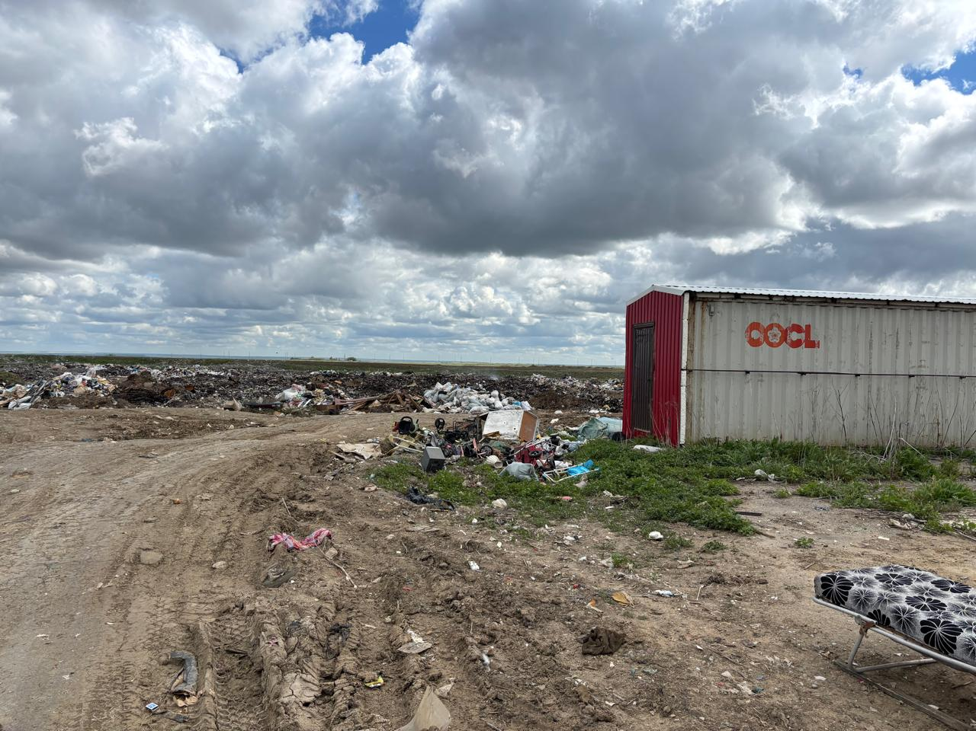

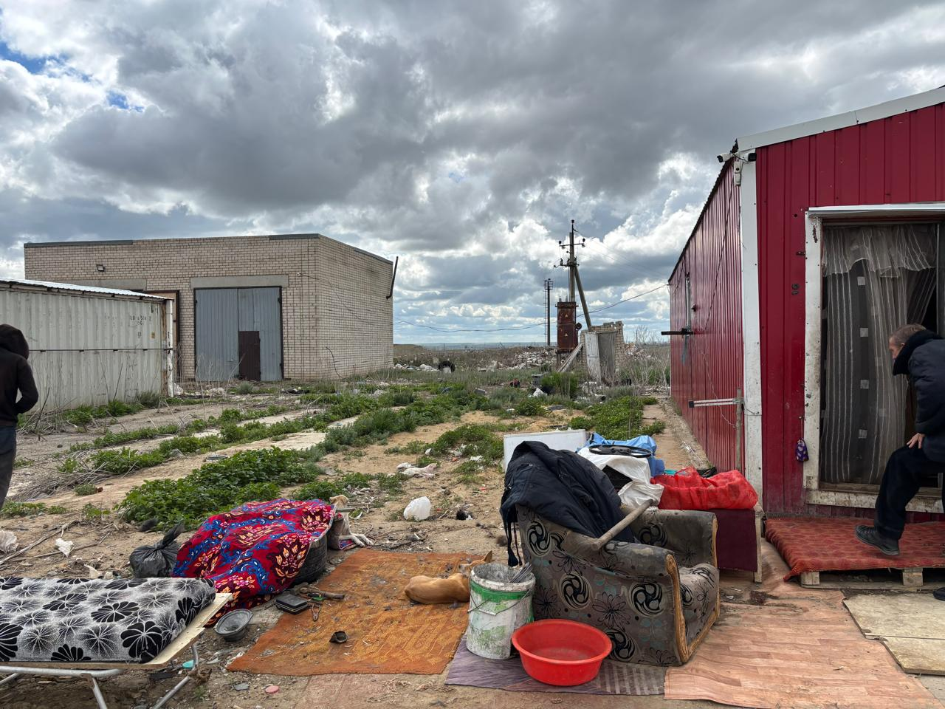

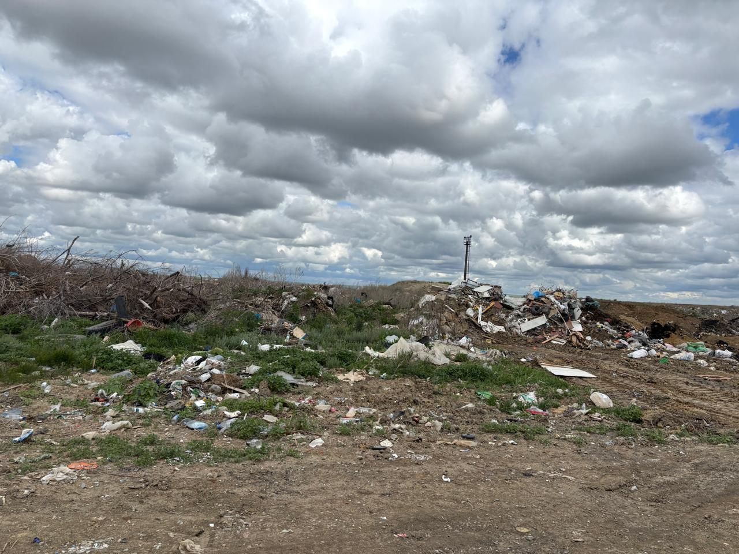

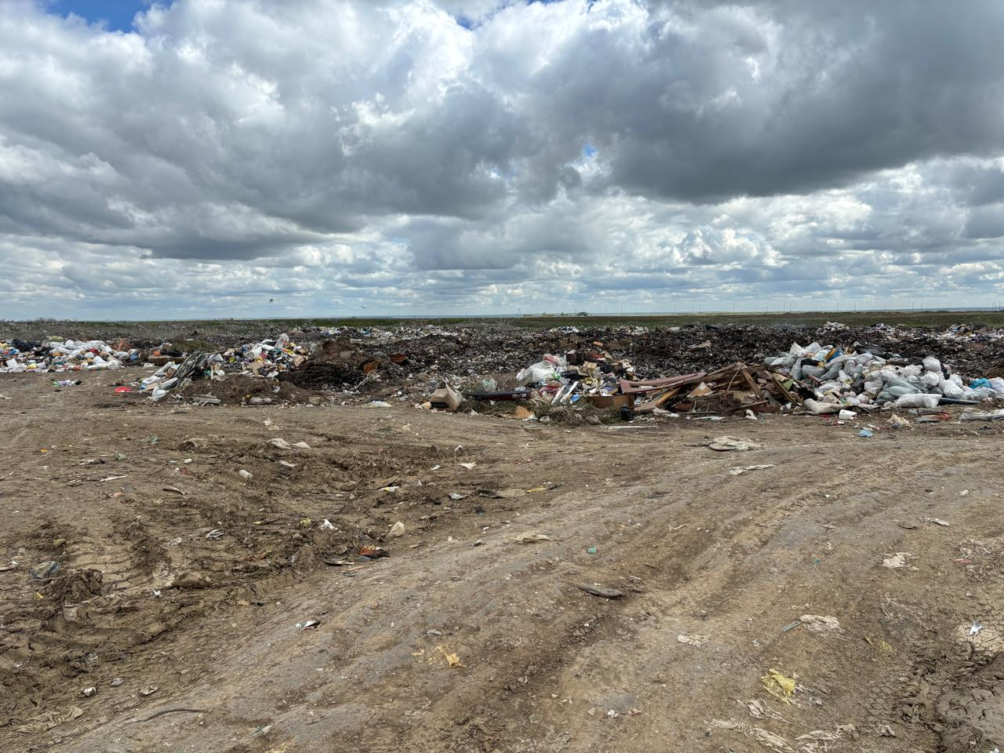

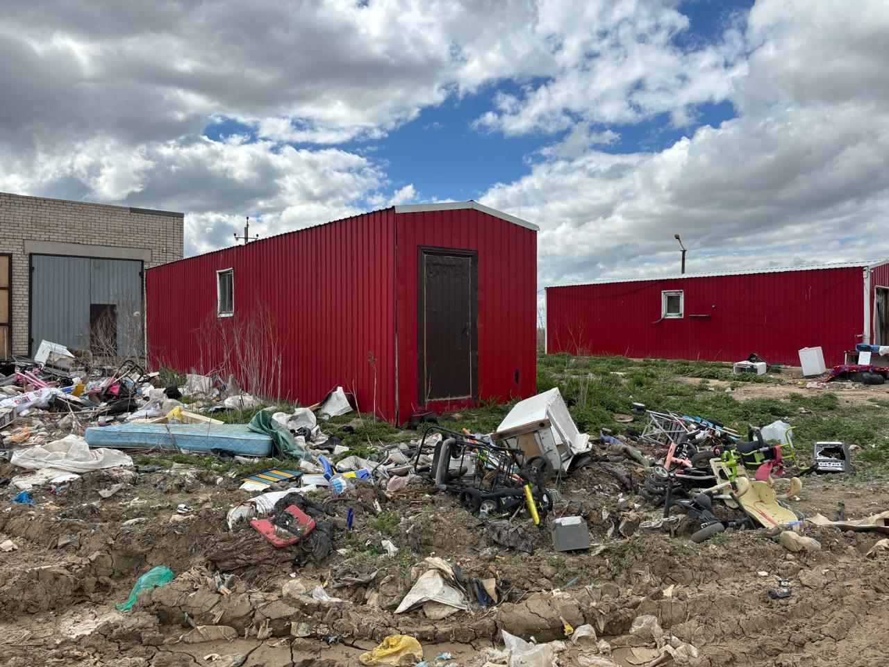

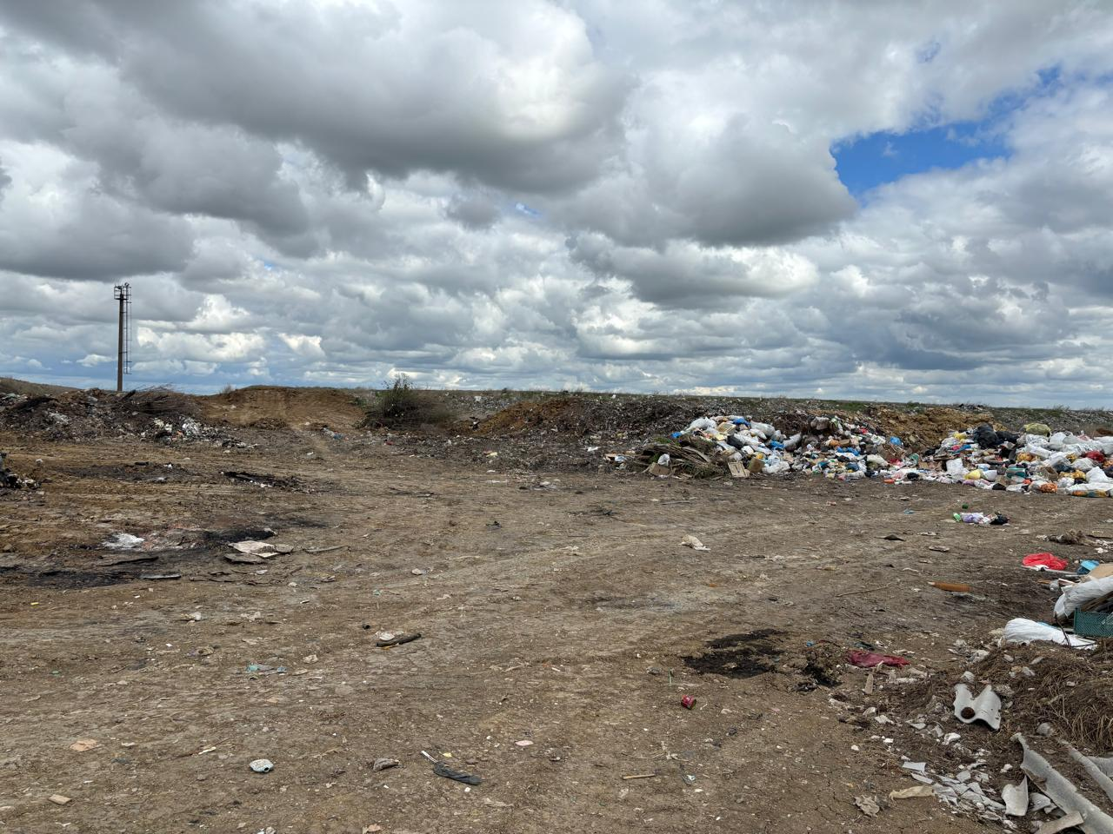

© 2012. РГП на ПХВ «Институт законодательства и правовой информации Республики Казахстан» Министерства юстиции Республики Казахстан